# 

**MỤC LỤC**

**CHƯƠNG 4. THIẾT KẾ & ĐẶC TẢ GIAO DIỆN** 1

**4.1** **Thiết kế giao diện người dùng trên ứng dụng web** 1

**4.1.1** **Sơ đồ màn hình** 1

**4.1.2** **Các giao diện màn hình trên web** 2

**4.2** **Đặc tả chức năng của các màn hình (FSD)** 23

# **DANH MỤC HÌNH ẢNH**

Hình 4. 1 Sơ đồ tổng quát màn hình ứng dụng web 6

Hình 4. 2 Giao diện màn hình chính 7

Hình 4. 3 Giao diện màn hình đăng nhập 8

Hình 4. 4 Giao diện màn hình đặt lại mật khẩu 8

Hình 4. 5 Giao diện màn hình của nhân viên 9

Hình 4. 6 Giao diện màn hình của quản lý 10

Hình 4. 7. Giao diện màn hình quản lý tài khoản 11

Hình 4. 8 Giao diện màn hình thêm nhân viên 12

Hình 4. 9 Giao diện màn hình phân quyền 13

Hình 4. 10. Giao diện màn hình xóa tài khoản 14

Hình 4. 11 Giao diện màn hình tính tiền 15

Hình 4. 12 Giao diện màn hình tính tiền thành công 16

Hình 4. 13 Giao diện màn hình thống kê mặt hàng bán chạy 17

Hình 4. 14 Giao diện màn hình thống kê doanh thu 18

Hình 4. 15 Giao diện màn hình quản lý bàn 19

Hình 4. 16 Giao diện màn hình xóa bàn 20

Hình 4. 17. Giao diện màn hình chỉnh sửa bàn 21

Hình 4. 18 Giao diện màn hình order 22

Hình 4. 19 Giao diện màn hình order thành công 23

Hình 4. 20 Giao diện màn hình thêm order 24

Hình 4. 21 Giao diện màn hình ghép order 25

Hình 4. 22 Giao diện màn hình xóa order 26

Hình 4. 23 Giao diện màn hình Lập phiếu nhận hàng 27

Hình 4.24 FSD màn hình chính 28

Hình 4. 25 FSD màn hình đăng nhập 29

Hình 4. 26 FSD màn hình xác nhận tài khoản 31

Hình 4. 27 FSD màn hình đặt lại mật khẩu 32

Hình 4. 28 FSD màn hình order 34

Hình 4. 29 FSD màn hình order thành công 36

Hình 4. 30 FSD màn hình thêm order 39

Hình 4. 31 FSD màn hình ghép order 41

Hình 4. 32 FSD màn hình xóa order 43

Hình 4. 33 FSD màn hình quản lý tài khoản 45

Hình 4. 34 FSD màn hình tạo mới tài khoản 47

Hình 4. 35 FSD màn hình phân quyền 51

Hình 4. 36 FSD màn hình xóa tài khoản 54

Hình 4. 37 FSD màn hình quản lý bàn 57

Hình 4. 38 FSD màn hình xóa bàn 60

Hình 4. 39 FSD màn hình chỉnh sửa bàn 63

Hình 4. 40 FSD màn hình Tính tiền 66

Hình 4. 41 FSD màn Tính tiền thành công 68

Hình 4. 42 FSD màn hình Thống kê doanh thu 70

Hình 4. 43. FSD màn hình Thống kê mặt hàng bán chạy 72

Hình 4. 44 FSD màn hình Lập phiếu nhận hàng 74

# **DANH MỤC BẢNG**

Bảng 4. 1 Bảng FSD màn hình chính 27

Bảng 4. 2. Bảng FSD màn hình đăng nhập 28

Bảng 4. 3 Bảng FSD màn hình xác nhận tài khoản 30

Bảng 4. 4 Bảng FSD màn hình đặt lại mật khẩu 31

Bảng 4. 5 Bảng FSD màn hình order 33

Bảng 4. 6 Bảng FSD màn hình order thành công 36

Bảng 4. 7 Bảng FSD màn hình thêm order 38

Bảng 4. 8 Bảng FSD màn hình ghép order 40

Bảng 4. 9 Bảng FSD màn hình xóa order 42

Bảng 4. 10 Bảng FSD màn hình quản lý tài khoản 44

Bảng 4. 11 Bảng FSD màn hình tạo mới tài khoản 48

Bảng 4. 12 Bảng FSD màn hình phân quyền 51

Bảng 4. 13 Bảng FSD màn hình xóa tài khoản 54

Bảng 4. 14 Bảng FSD màn hình quản lý bàn 57

Bảng 4. 15 Bảng FSD màn hình xóa bàn 60

Bảng 4. 16. Bảng FSD màn hình chỉnh sửa bàn 63

Bảng 4. 17 Bảng FSD màn hình Tính tiền 65

Bảng 4. 18 Bảng FSD màn hình Tính tiền thành công 67

Bảng 4. 19 Bảng FSD màn hình Thống kê doanh thu 69

Bảng 4. 20 Bảng FSD màn hình Thống kê mặt hàng bán chạy 71

Bảng 4. 21. Bảng FSD màn hình Lập phiếu nhận hàng 73

**CHƯƠNG 4. THIẾT KẾ & ĐẶC TẢ GIAO DIỆN**

## **Thiết kế giao diện người dùng trên ứng dụng web**

### **Sơ đồ màn hình**

Dưới đây là sơ đồ tổng quát các màn hình của ứng dụng Hệ thống quản lý bán hàng quán cafe  trên web.

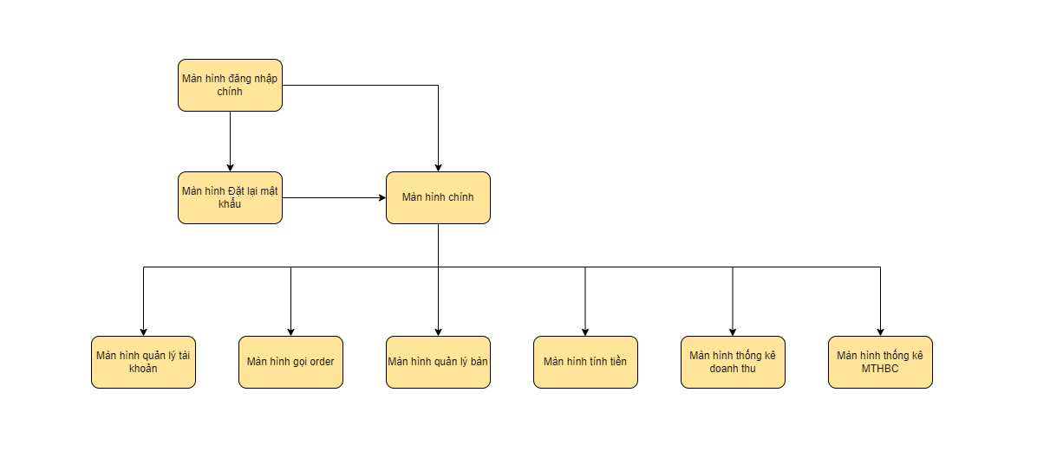

Hình 4. 1 Sơ đồ tổng quát màn hình ứng dụng web

### **Các giao diện màn hình trên web**

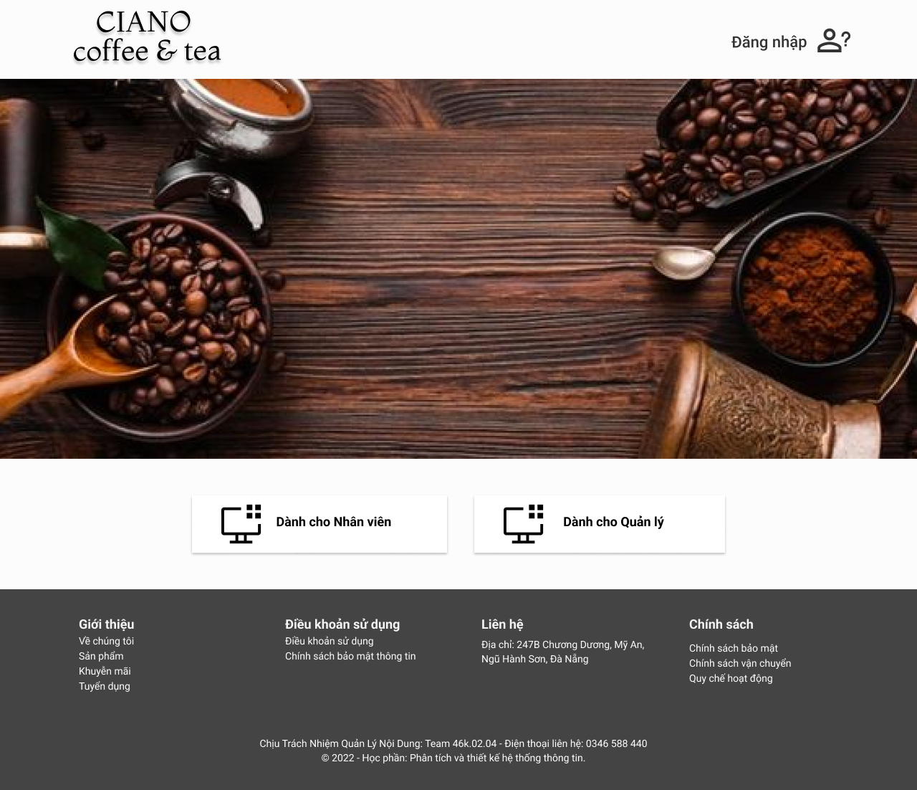

Hình 4. Giao diện màn hình chính

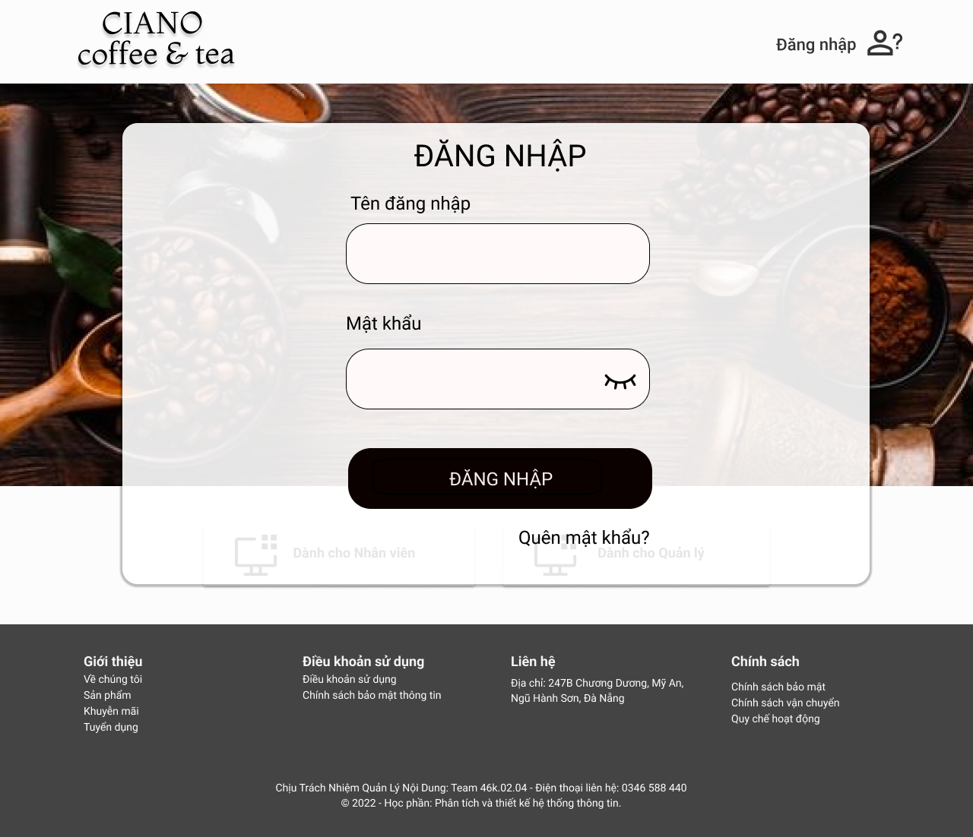

Hình 4. 3 Giao diện màn hình đăng nhập

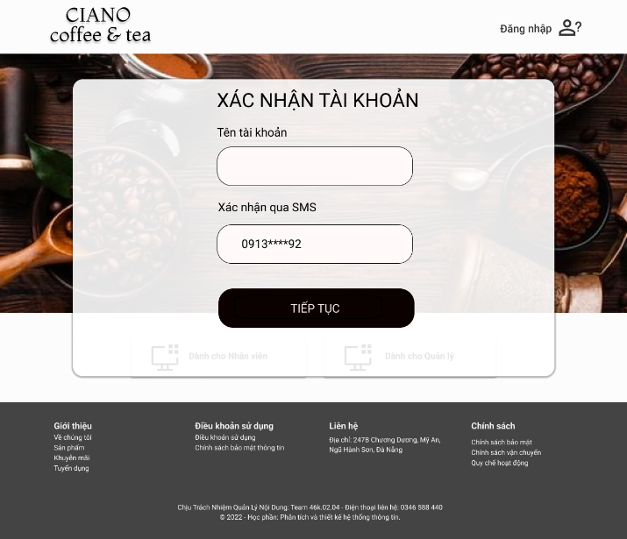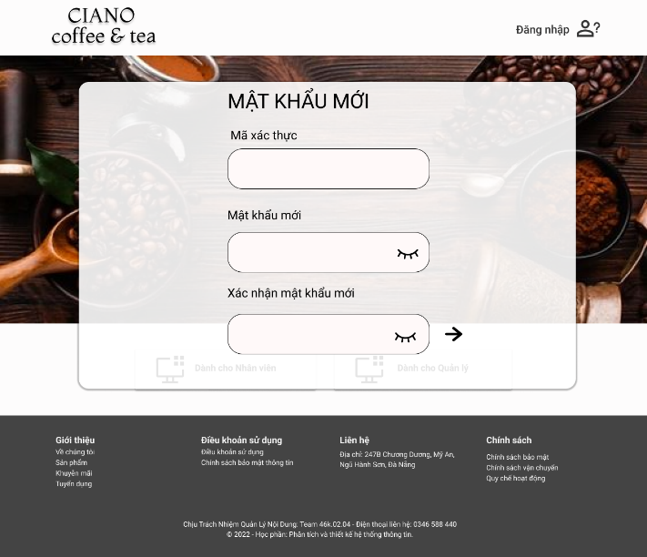

Hình 4. 4 Giao diện màn hình đặt lại mật khẩu

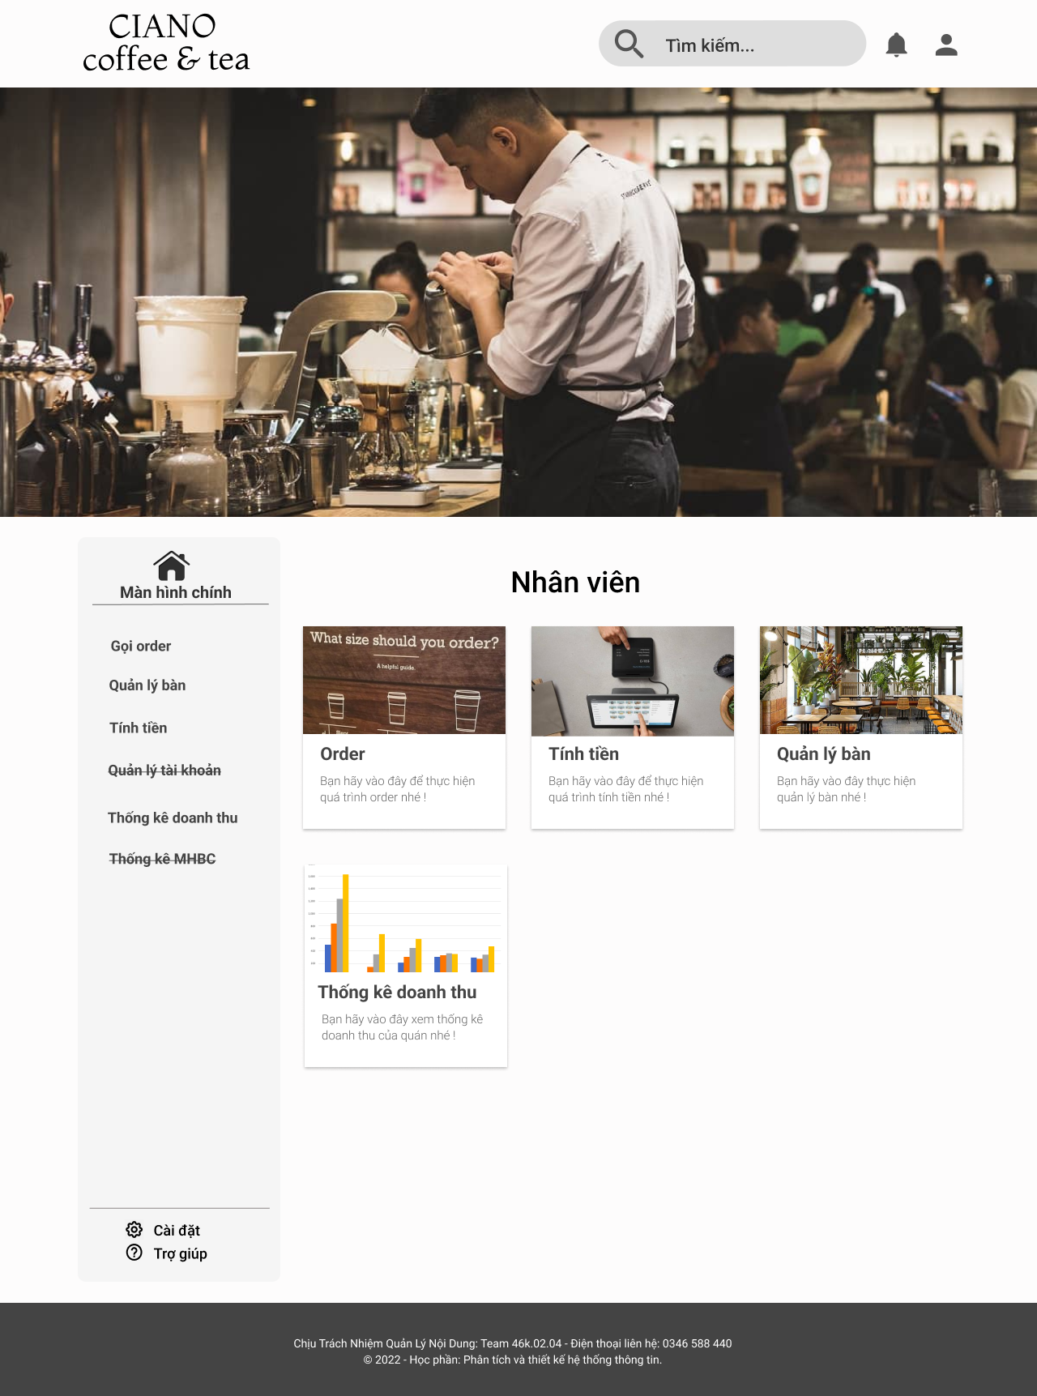

Hình 4. 5 Giao diện màn hình của nhân viên

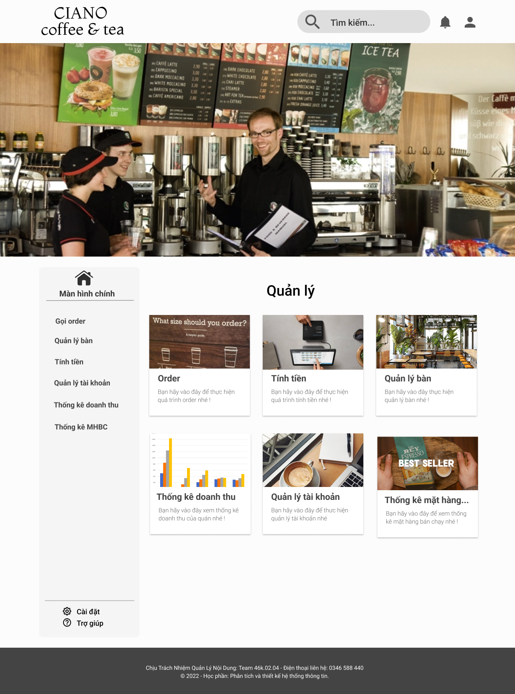

Hình 4. 6 Giao diện màn hình của quản lý

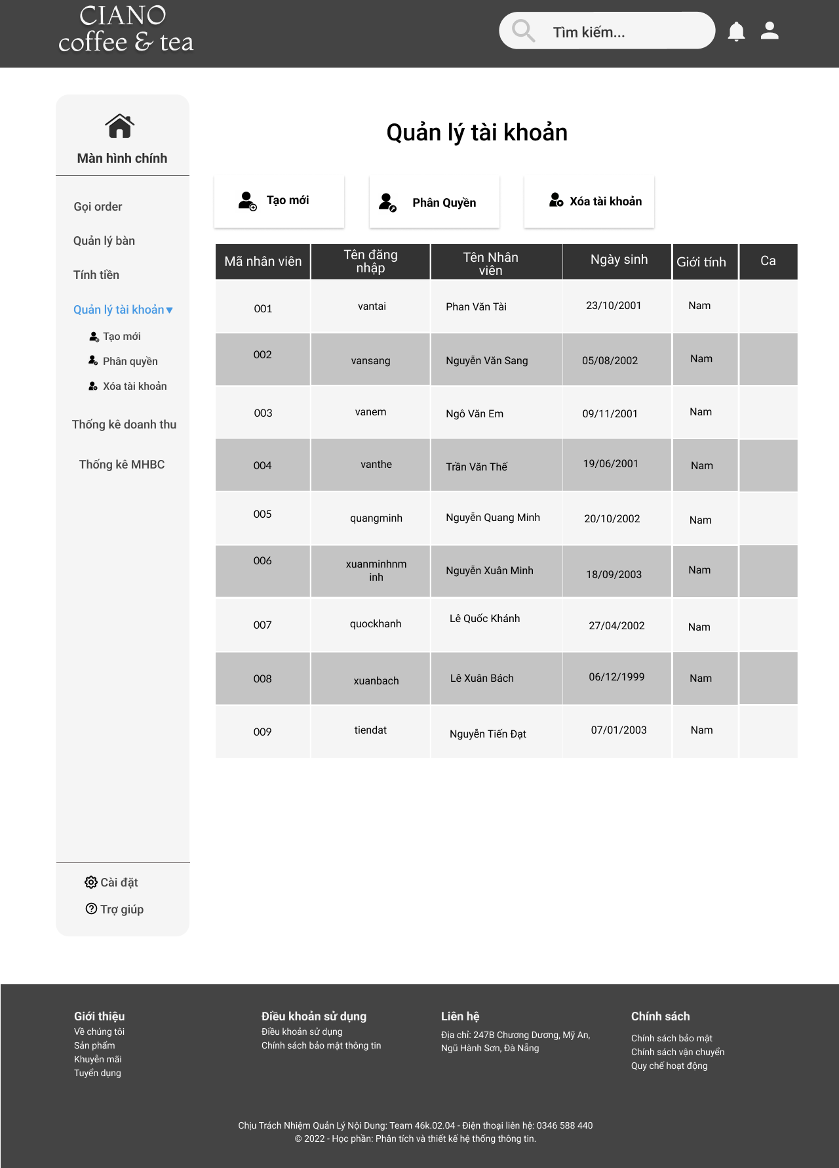

Hình 4. 7. Giao diện màn hình quản lý tài khoản

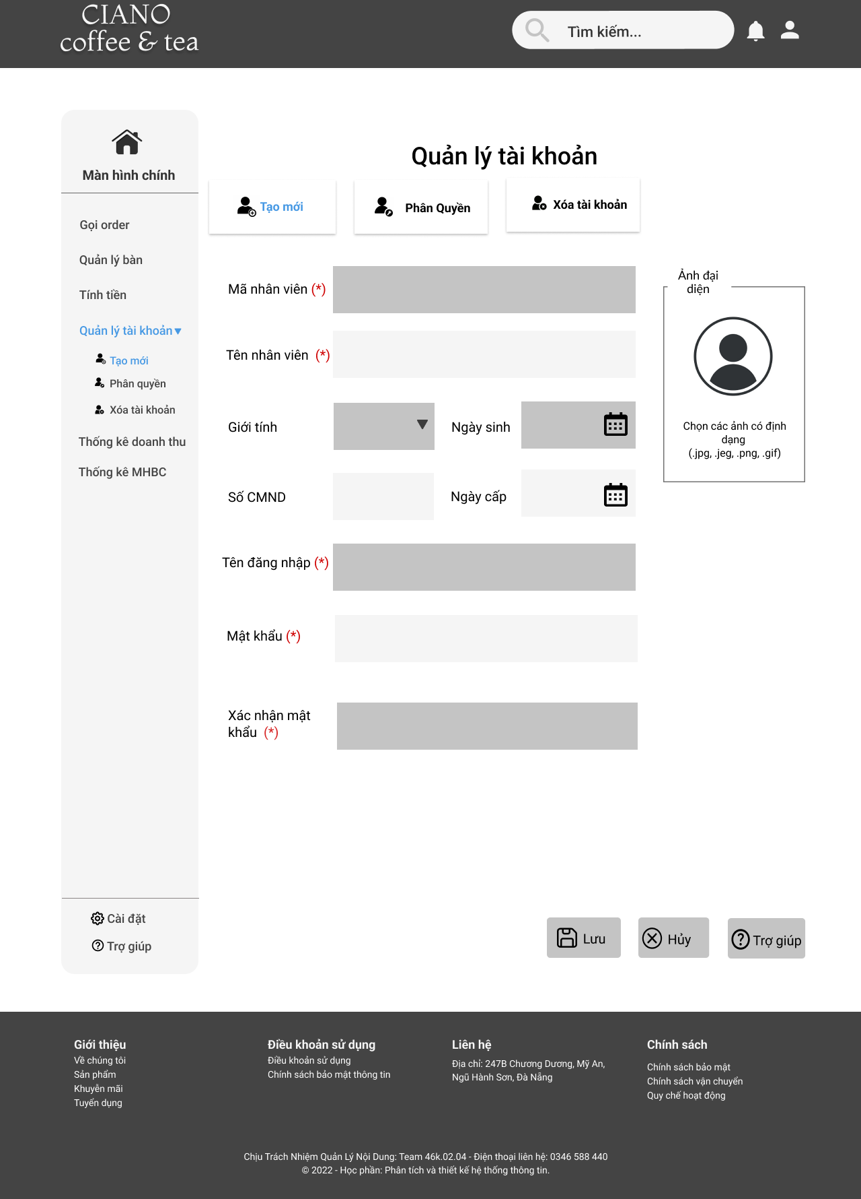

Hình 4. 8 Giao diện màn hình thêm nhân viên

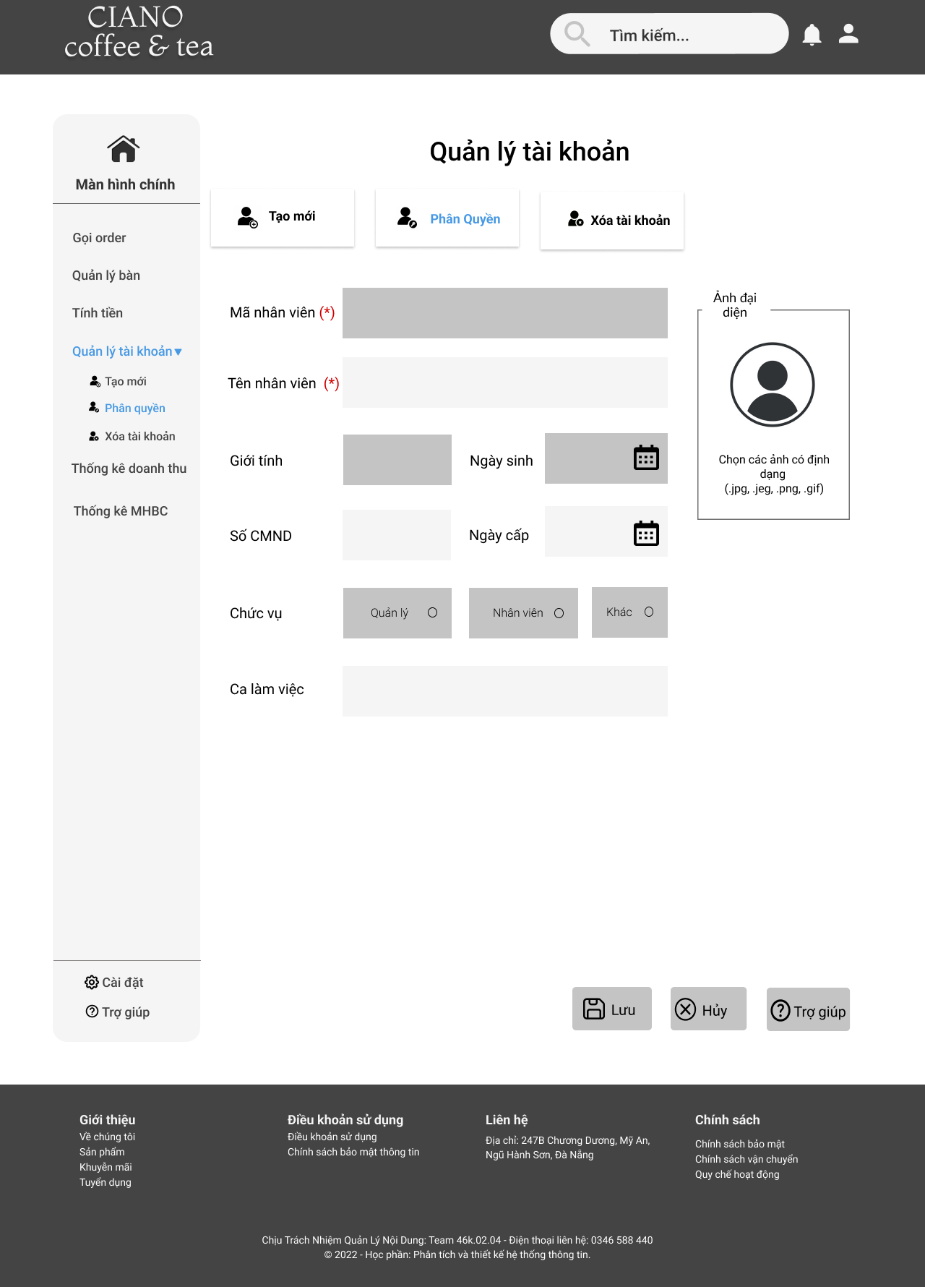

Hình 4. 9 Giao diện màn hình phân quyền

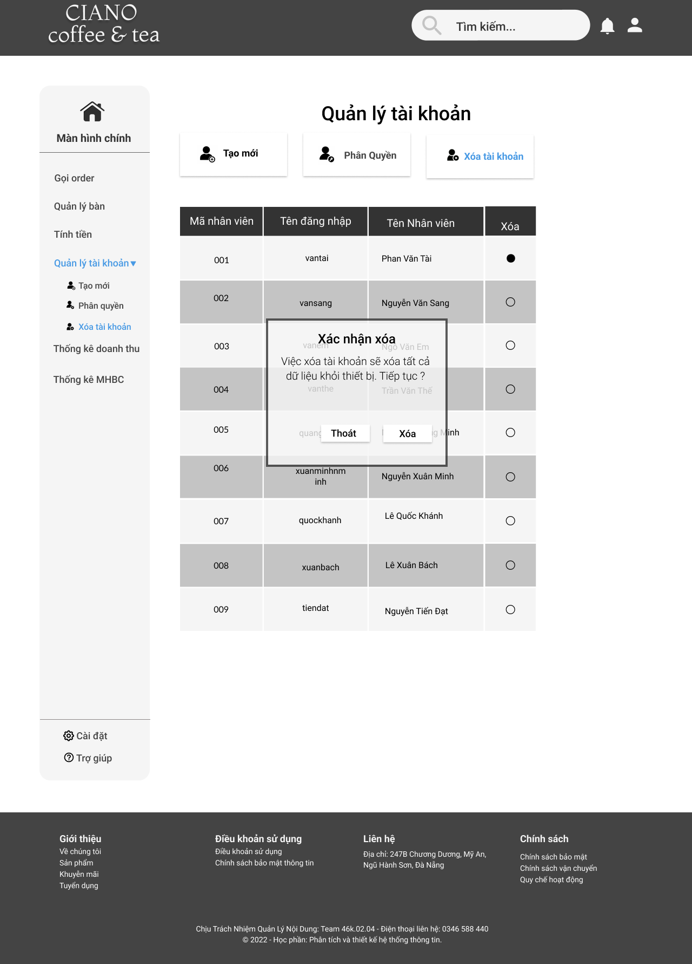

Hình 4. 10. Giao diện màn hình xóa tài khoản

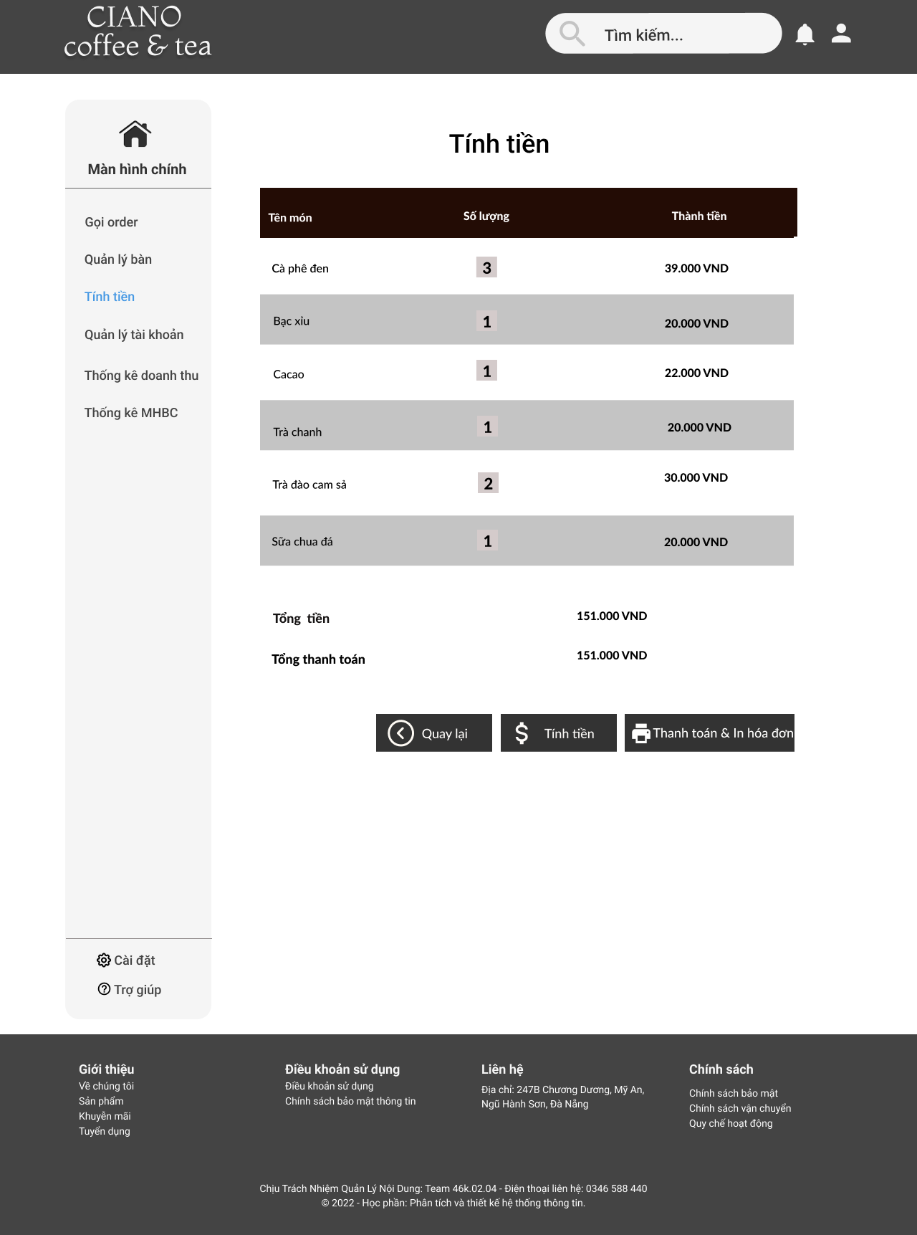

Hình 4. 11 Giao diện màn hình tính tiền

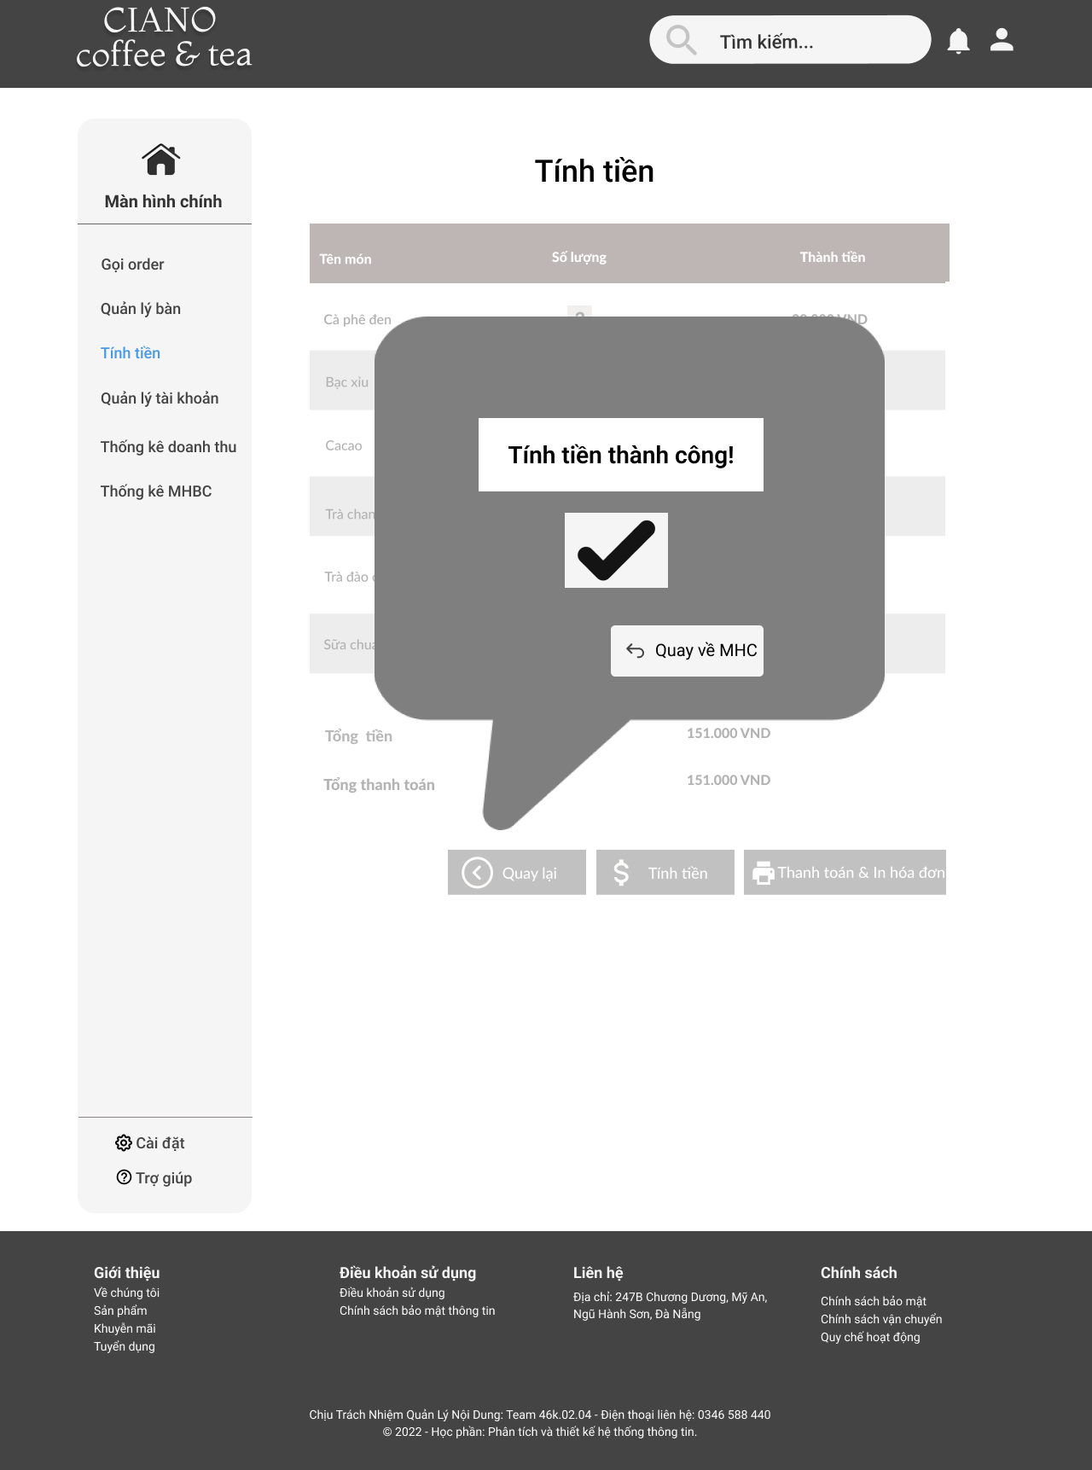

Hình 4. 12 Giao diện màn hình tính tiền thành công

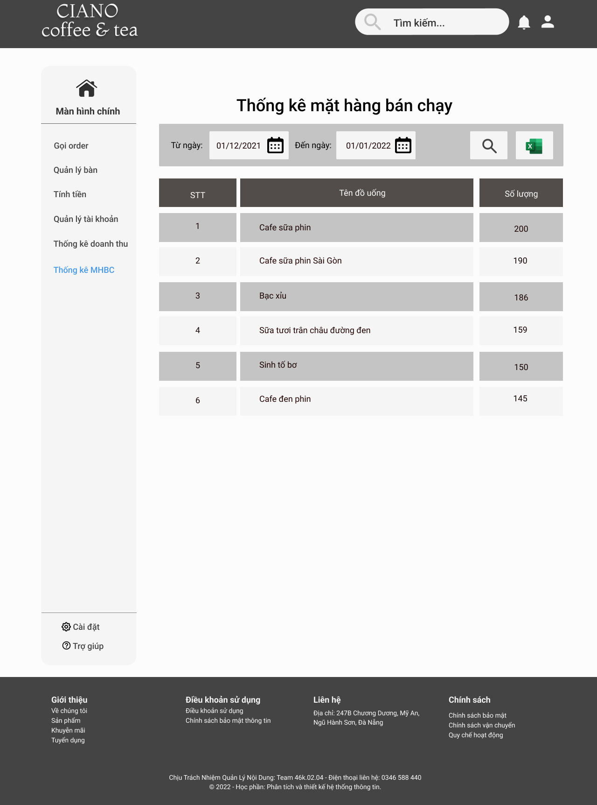

Hình 4. 13 Giao diện màn hình thống kê mặt hàng bán chạy

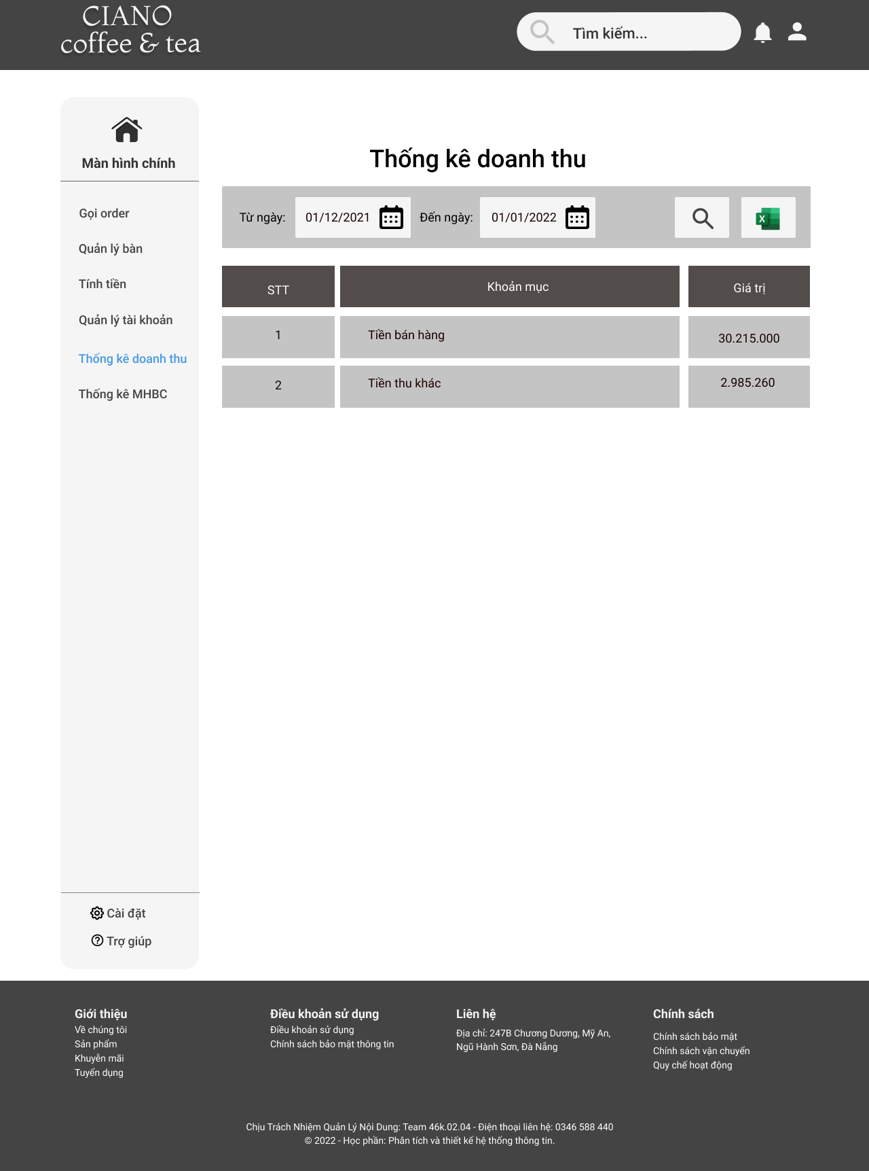

Hình 4. 14 Giao diện màn hình thống kê doanh thu

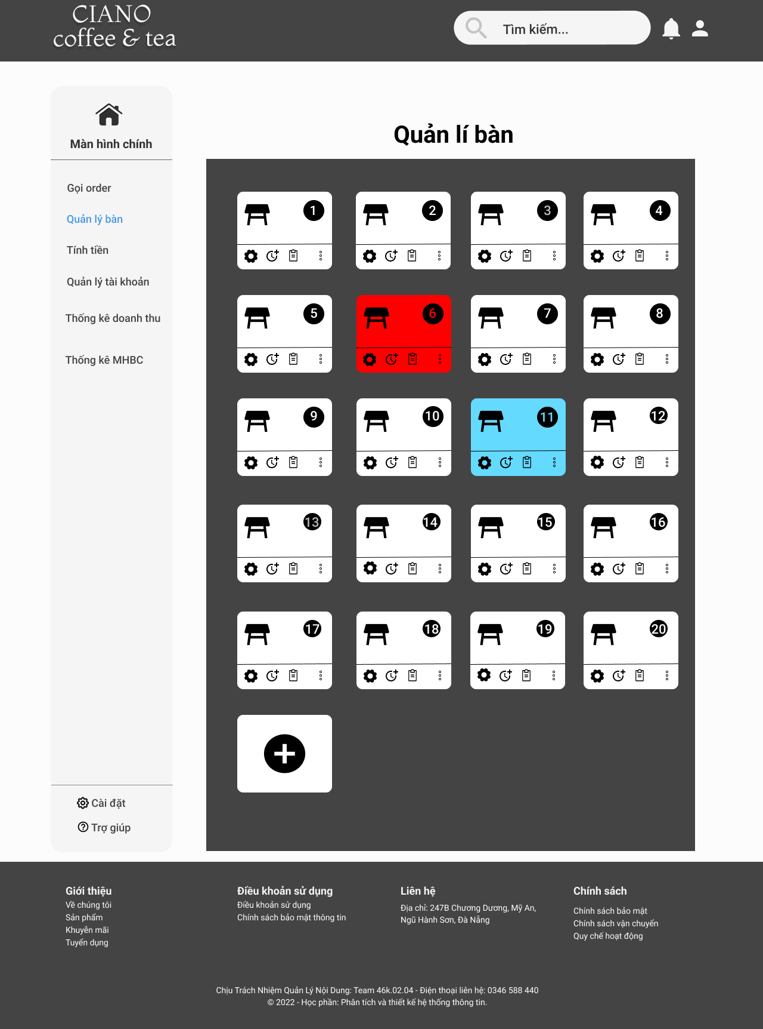

Hình 4. 15 Giao diện màn hình quản lý bàn

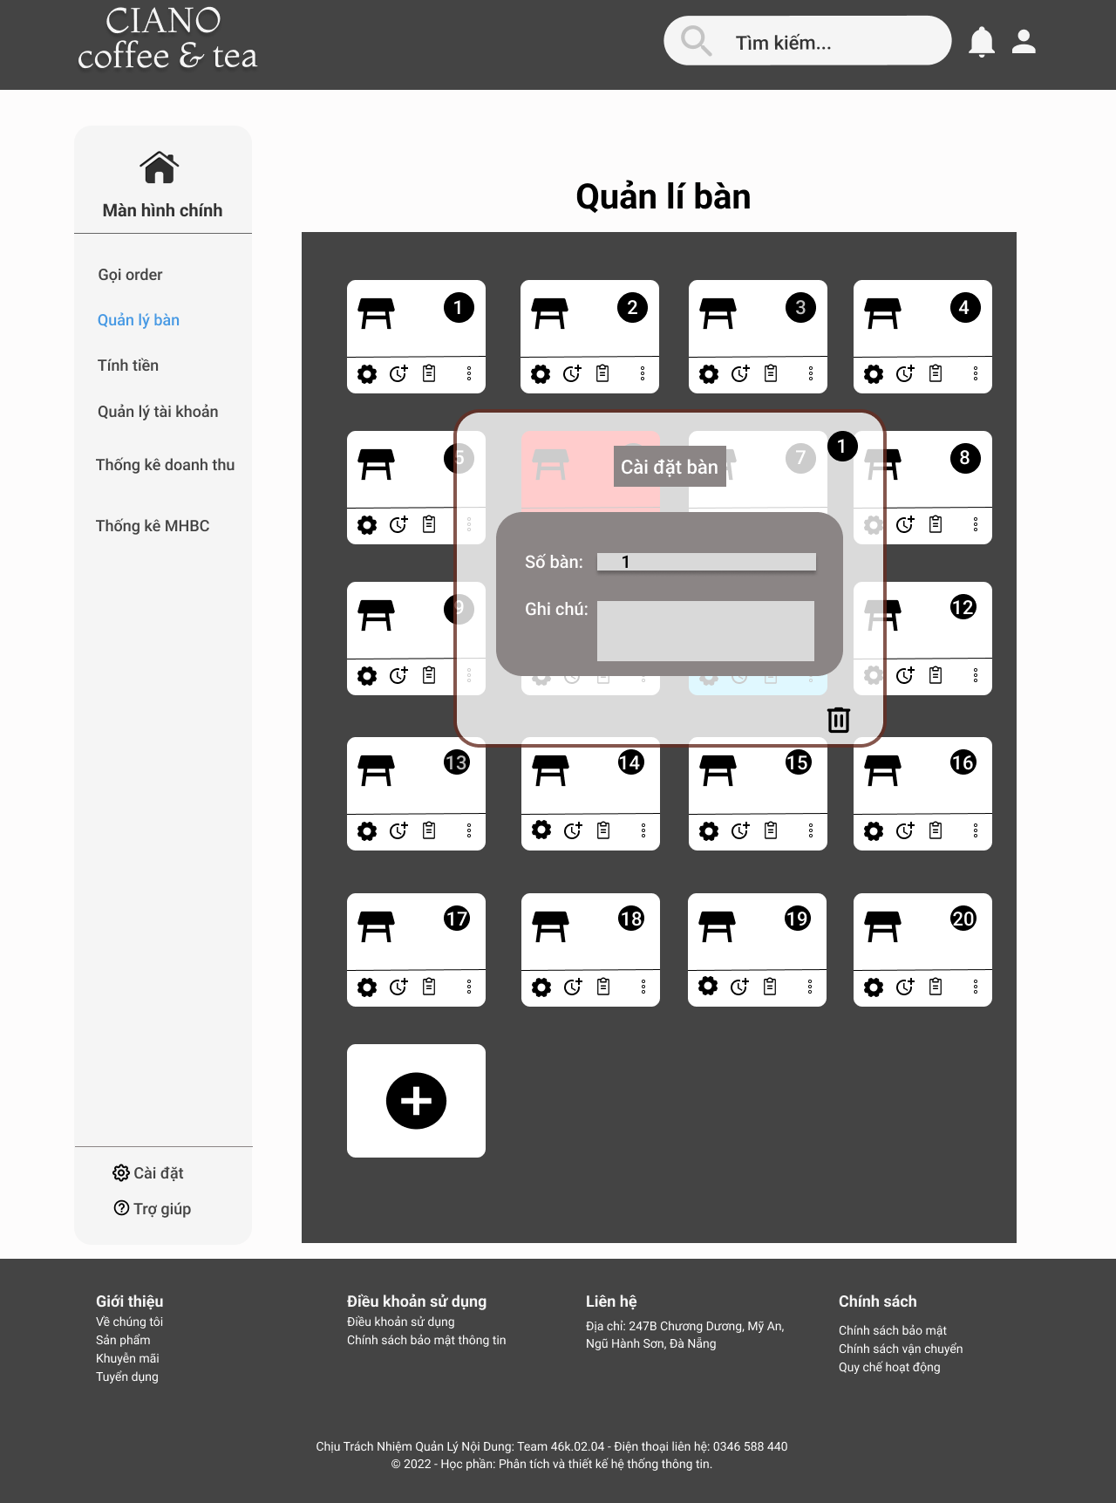

Hình 4. 16 Giao diện màn hình xóa bàn

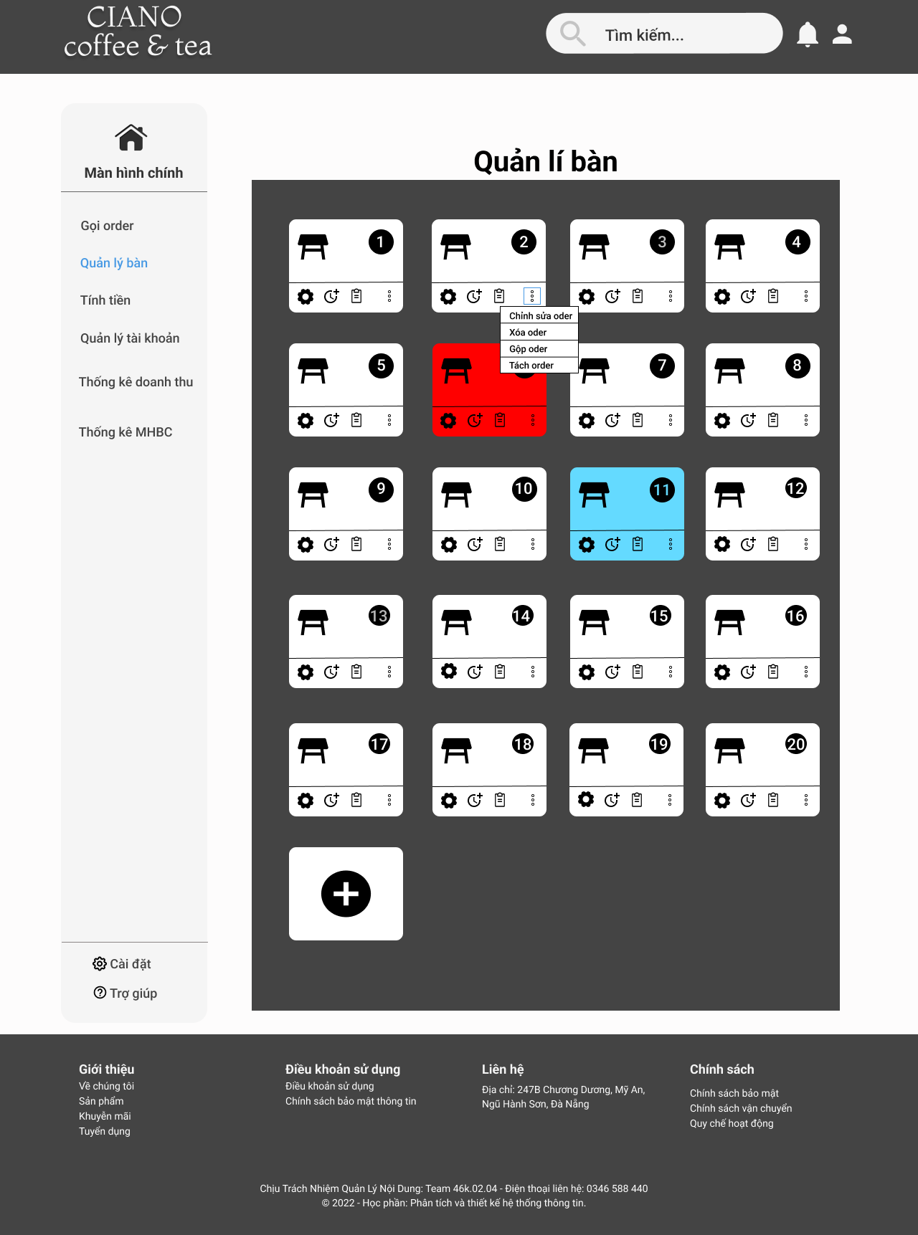

Hình 4. 17. Giao diện màn hình chỉnh sửa bàn

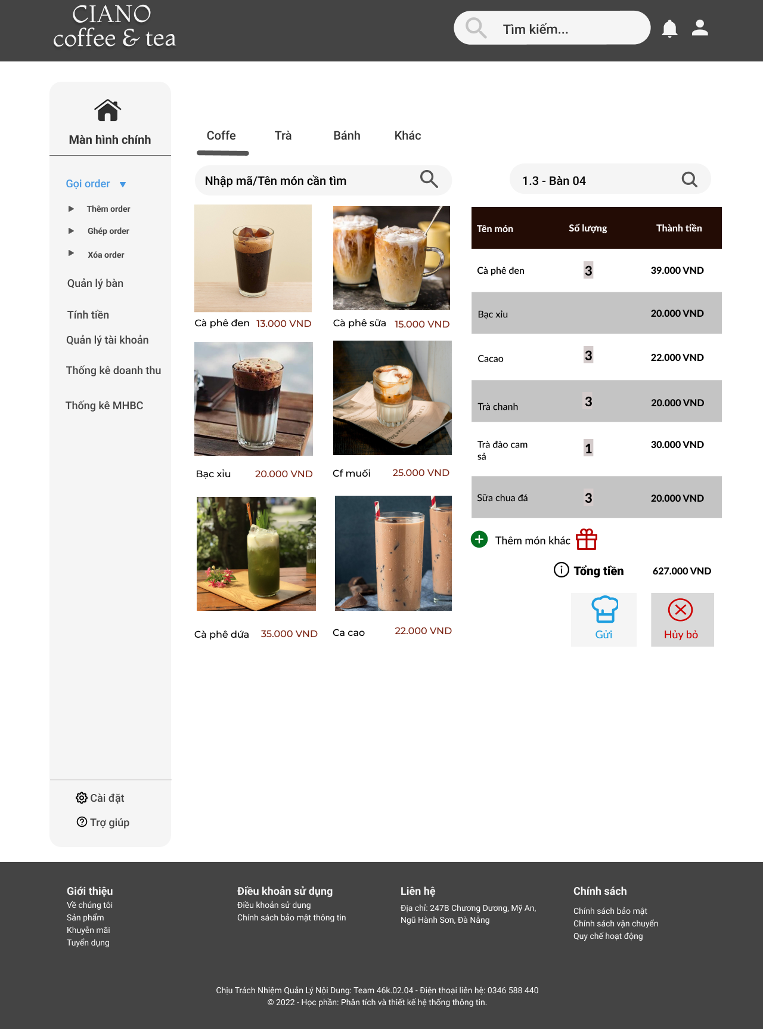

Hình 4. 18 Giao diện màn hình order

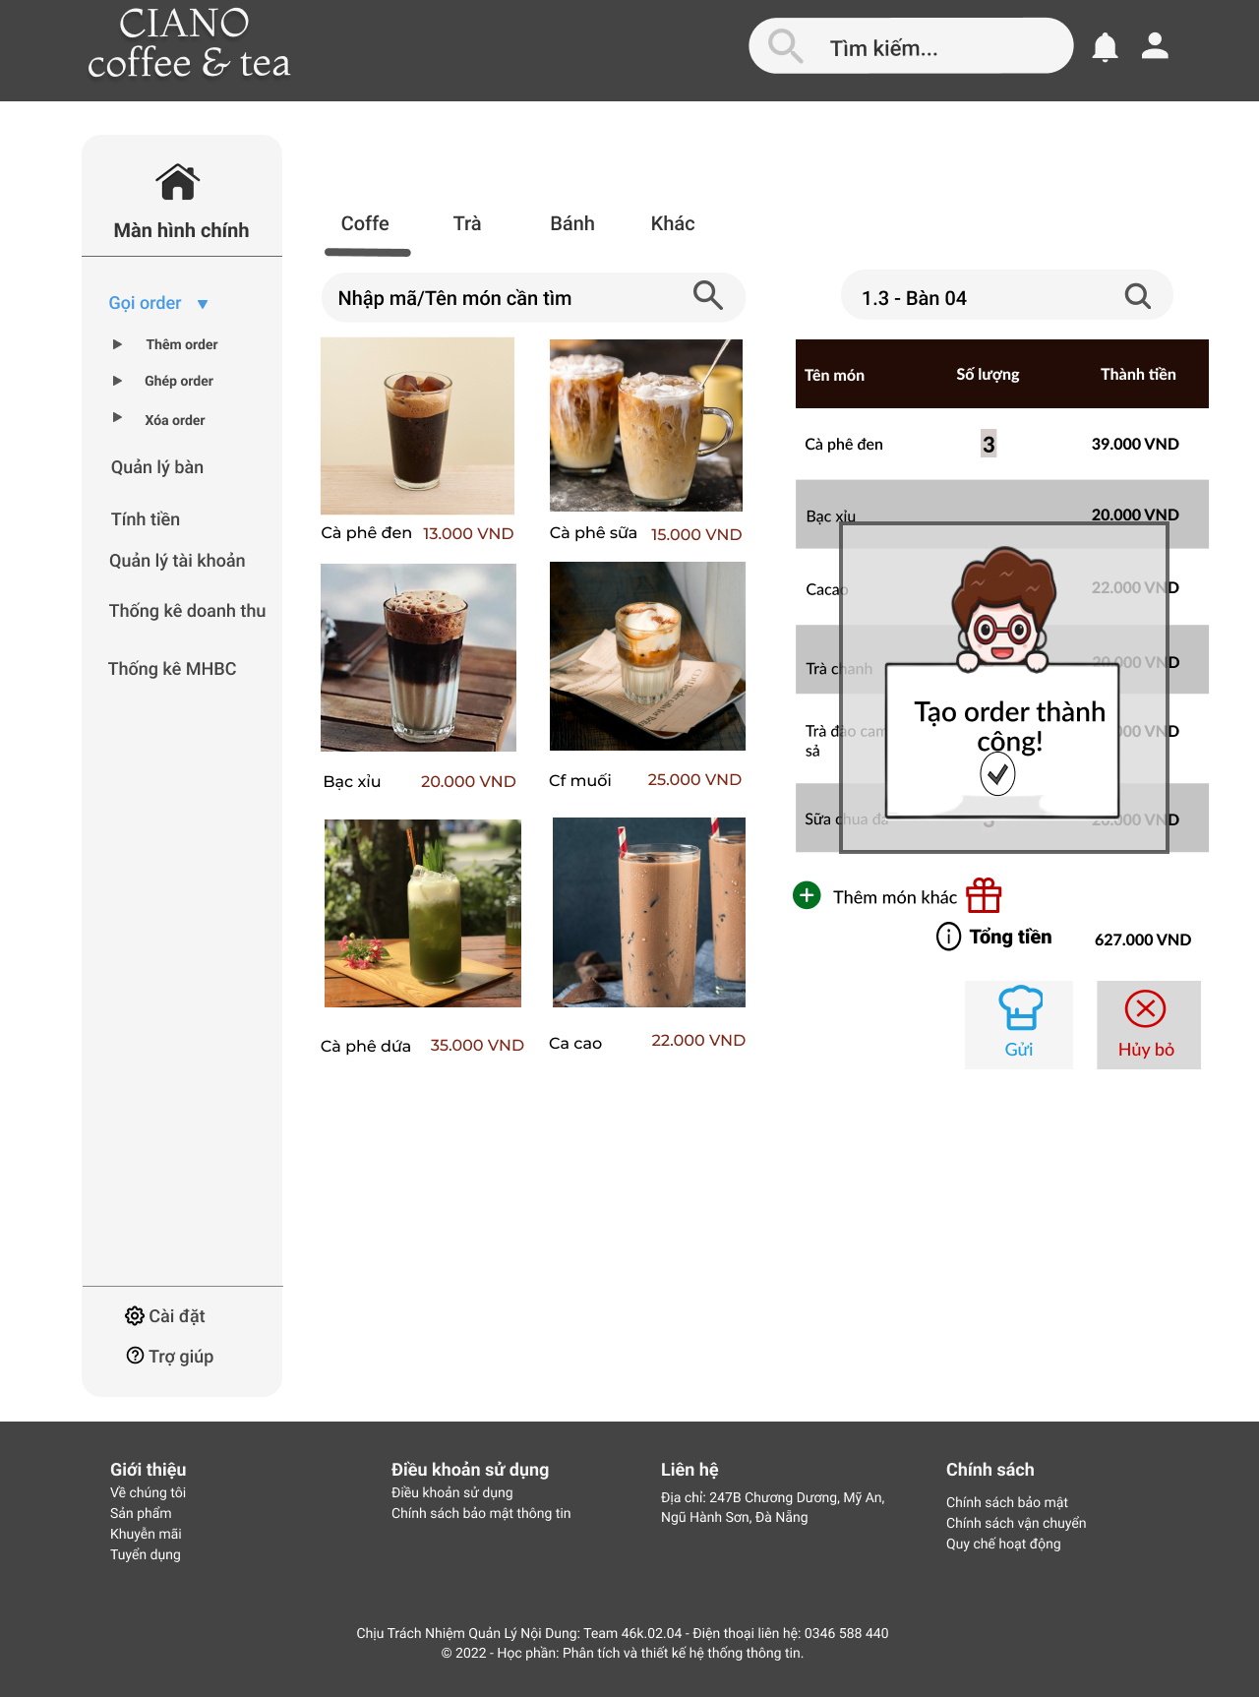

Hình 4. 19 Giao diện màn hình order thành công

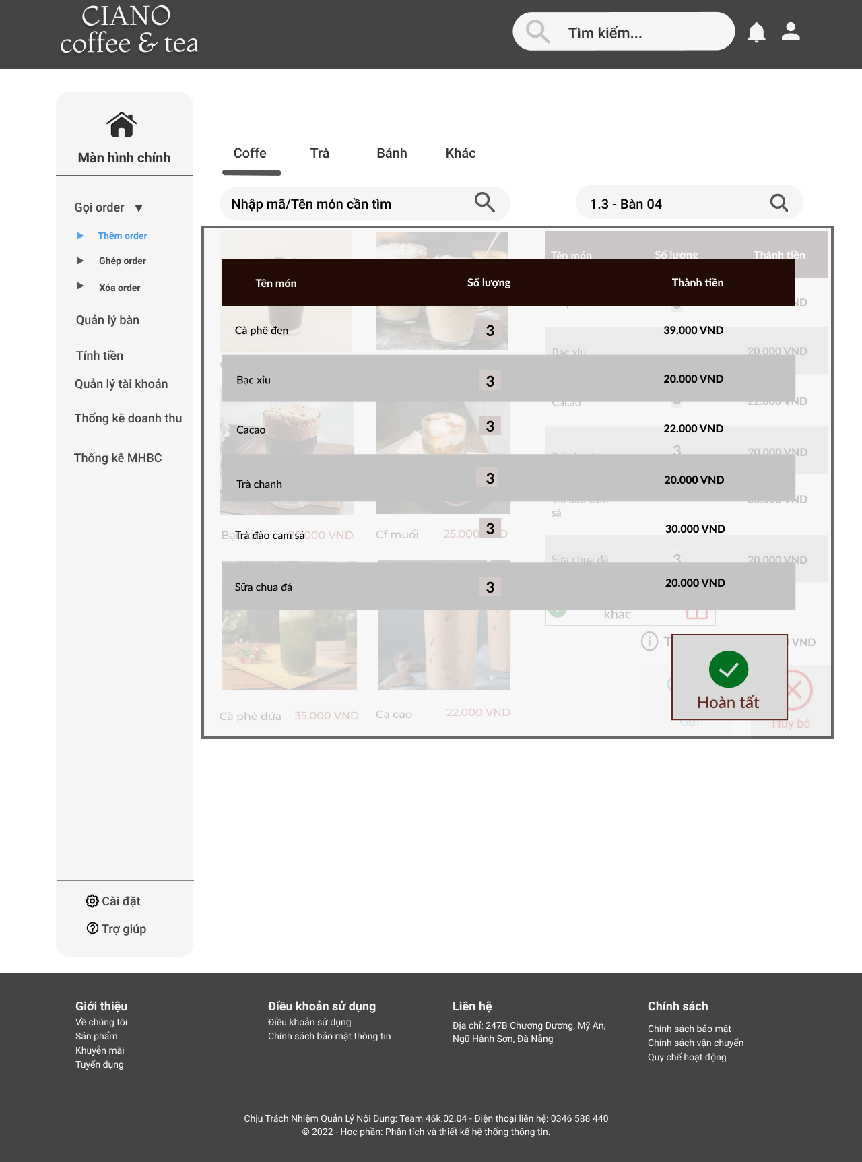

Hình 4. 20 Giao diện màn hình thêm order

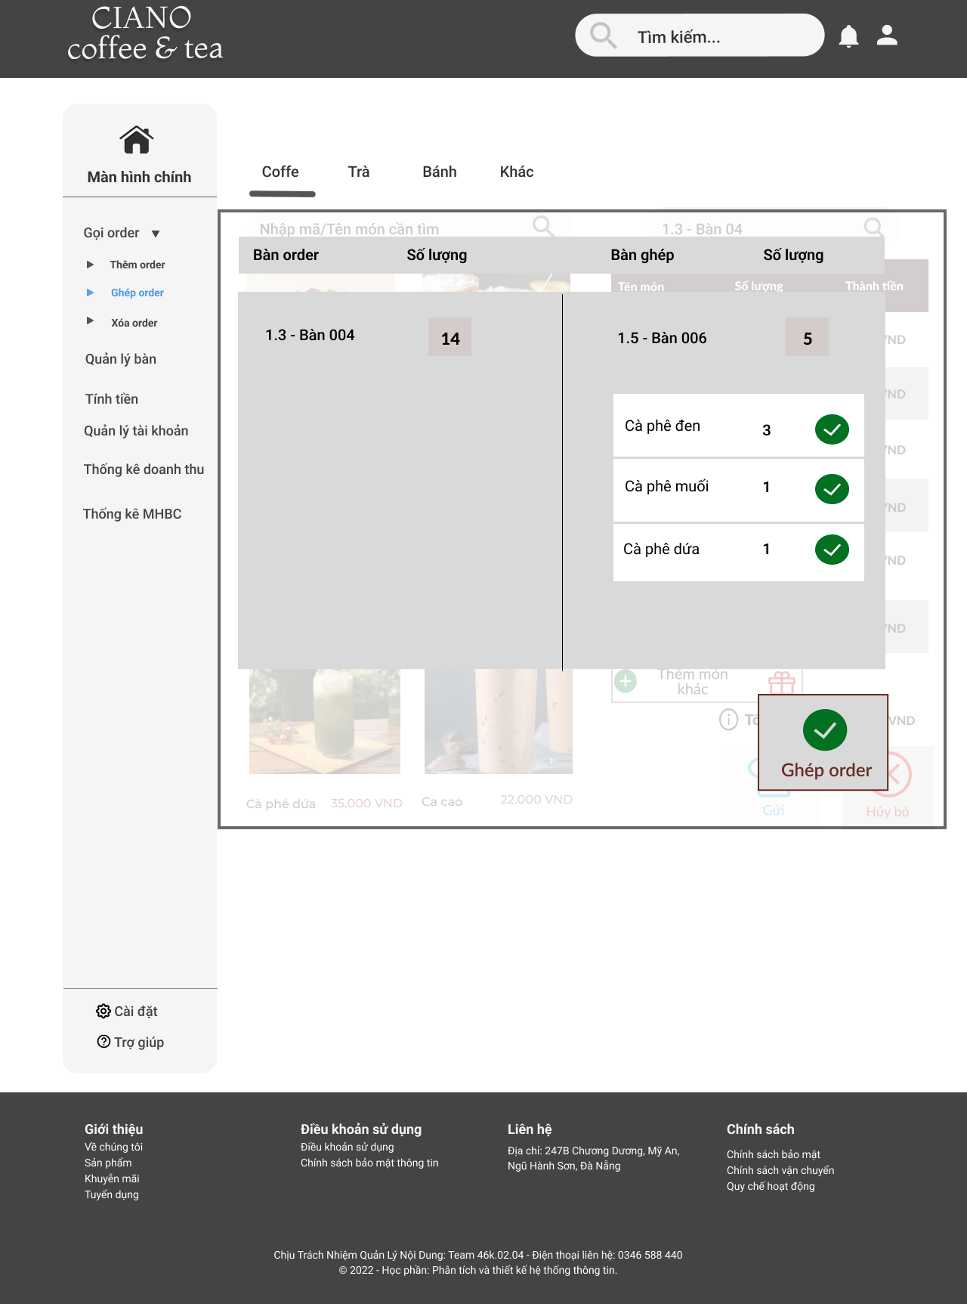

Hình 4. 21 Giao diện màn hình ghép order

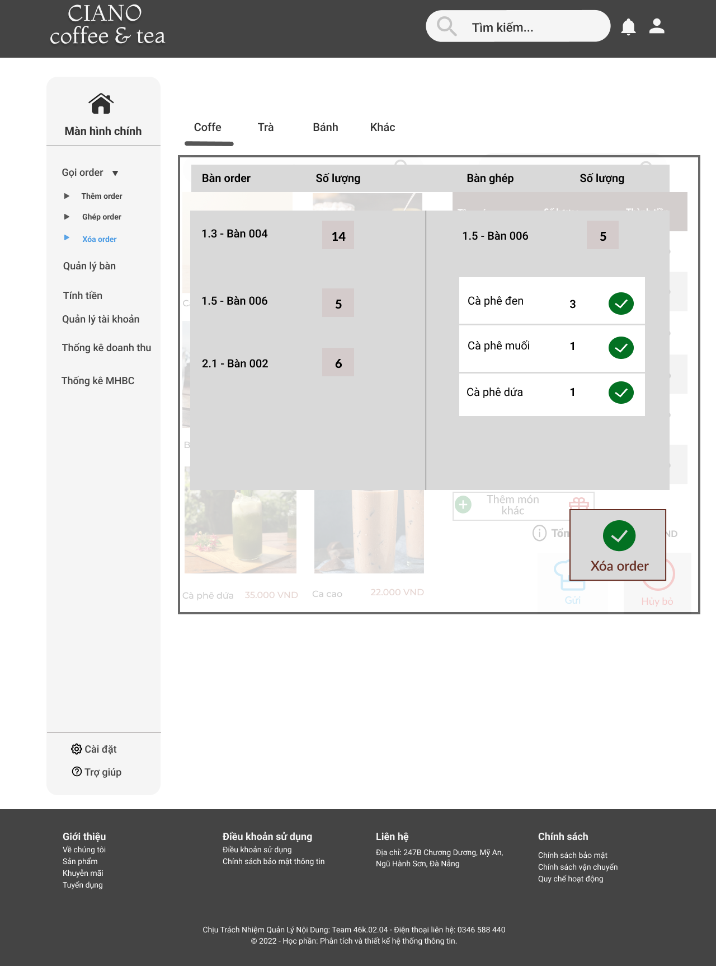

Hình 4. 22 Giao diện màn hình xóa order

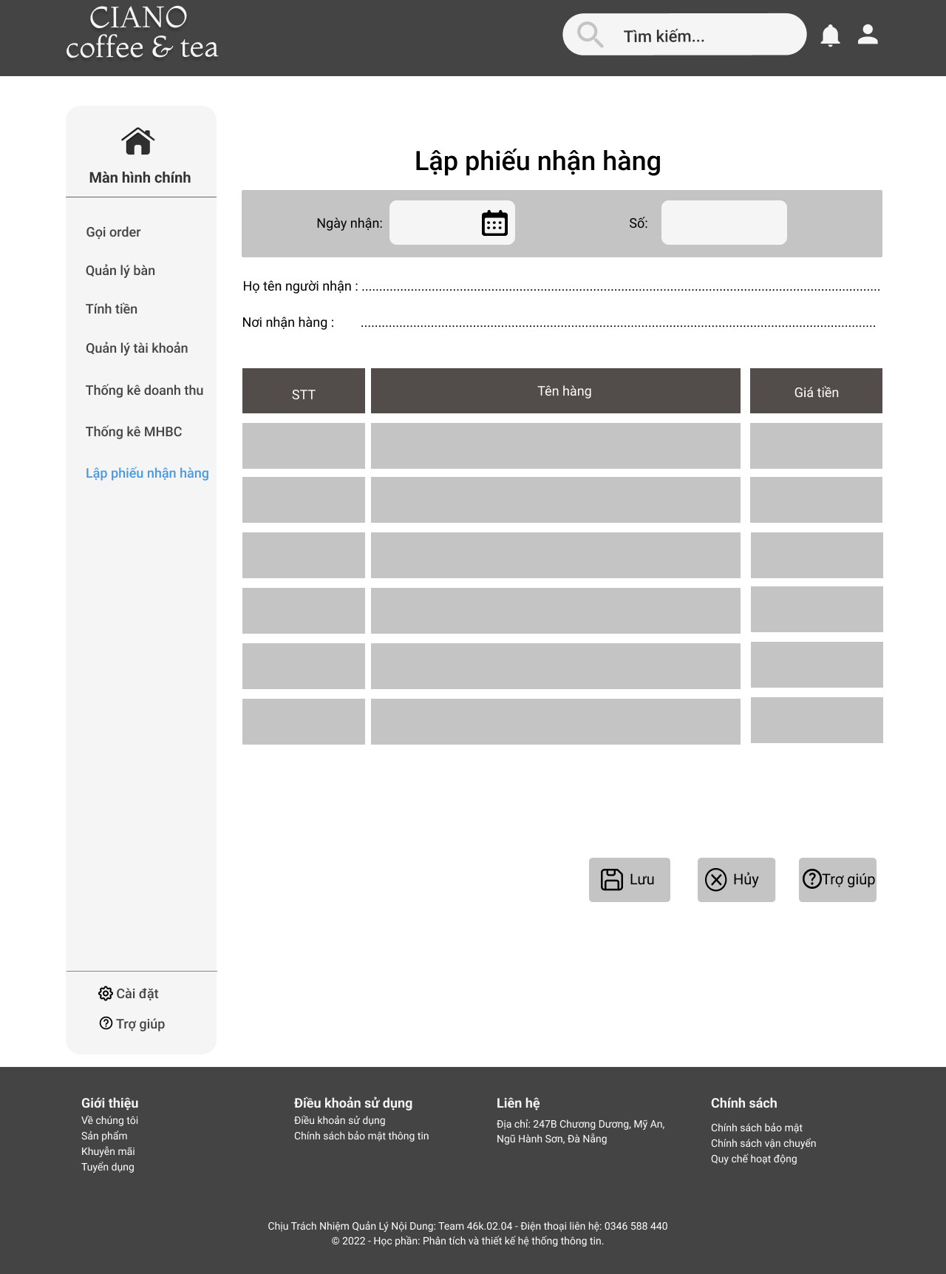

Hình 4. 23 Giao diện màn hình Lập phiếu nhận hàng

## **Đặc tả chức năng của các màn hình (FSD)**

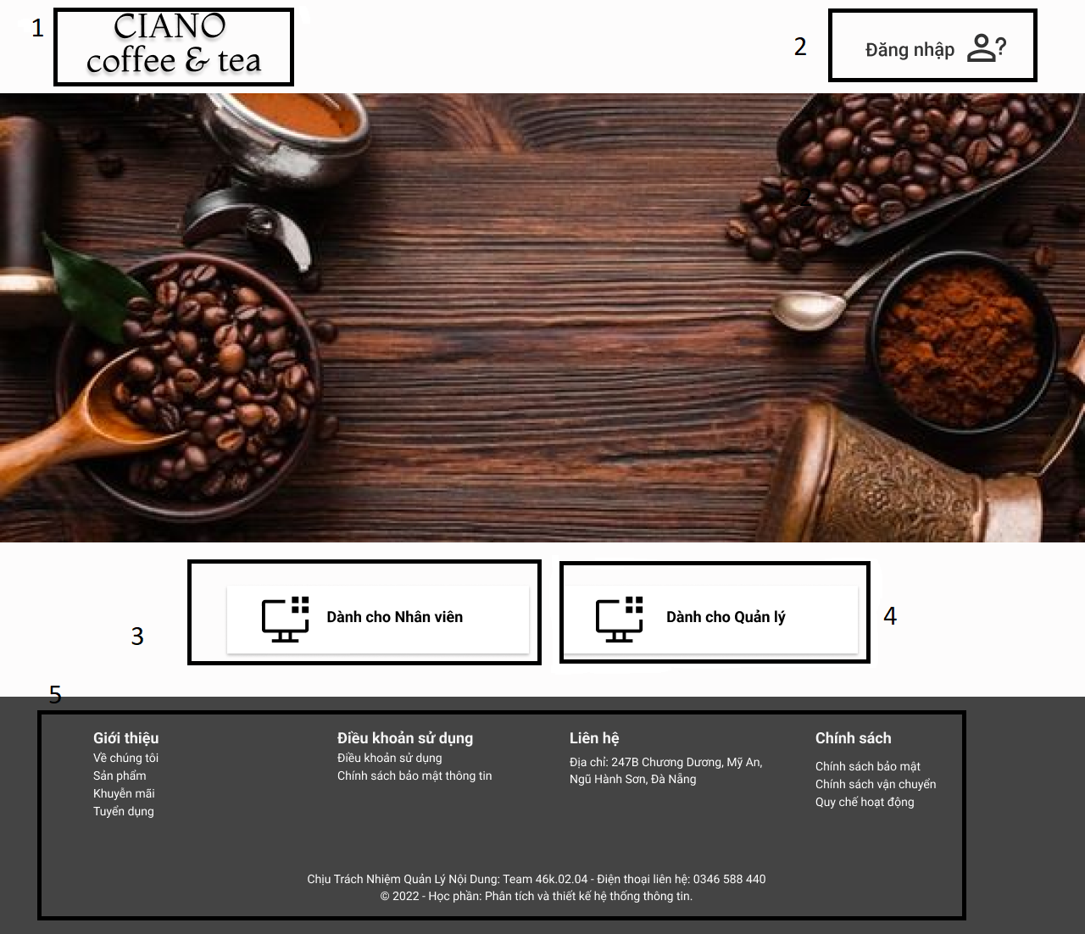

Hình 4.24 FSD màn hình chính

|  |  |  |  |
| --- | --- | --- | --- |
| NO | TYPE | MÔ TẢ | NOTE |
| 1 | Logo | Hiển thị logo của quán coffee CIANO coffee & tea |  |
| 2 | Button | Hiển thị **‘đăng nhập’** như hình vẽ  - Sự kiện : khi kích vào thì đăng nhập tài khoản người dùng. |  |
| 3 | Button | Hiển thị **‘dành cho nhân viên’** như hình vẽ  - Sự kiện : khi click vào hiển thị màn hình nhân viên. |  |
| 4 | Button | Hiển thị **‘dành cho quản lý’** nhập như hình vẽ  - Sự kiện : khi click vào hiển thị màn hình quản lý. |  |
| 5 | Text | Hiện thị nội dung như trên  - Sự kiện : khi click chuột chuyển qua màn hình tương ứng |  |

Bảng 4. 1 Bảng FSD màn hình chính

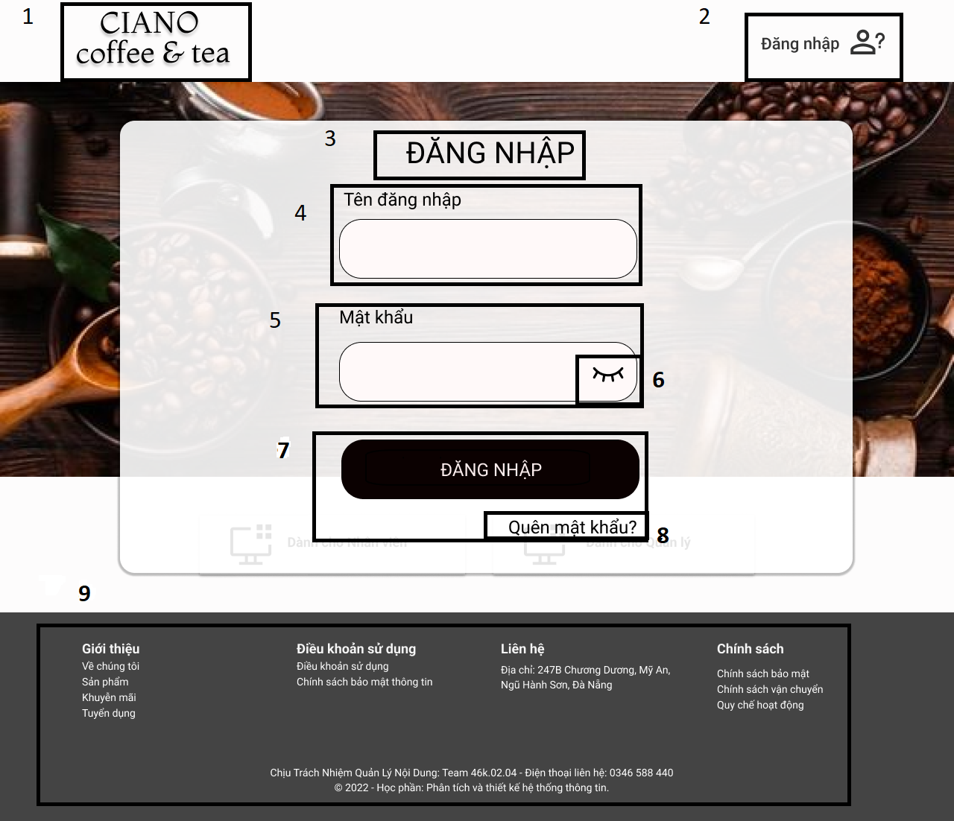

Hình 4. 25 FSD màn hình đăng nhập

|  |  |  |  |
| --- | --- | --- | --- |
| NO | TYPE | MÔ TẢ | NOTE |
| 1 | Logo | Hiển thị logo của quán coffee CIANO coffee & tea |  |
| 2 | Button | Hiển thị đăng nhập như hình vẽ  - Sự kiện : khi click vào thì đăng nhập tài khoản người dùng. |  |
| 3 | Text | Logo hiện thị đăng nhập |  |
| 4 | Input | Hiển thị đăng nhập như hình vẽ  - Sự kiện : nhập vào tên đăng nhập của tài khoản |  |
| 5 | Input | Hiển thị đăng nhập như hình vẽ  - Sự kiện : nhập vào mật khẩu của tài khoản |  |
| 6 | Button | Hiển thị con mắt như hình vẽ  - Sự kiện : click sẽ hiện nội dung mật khẩu |  |
| 7 | Button | Hiển thị đăng nhập như hình vẽ  - Sự kiện : click vào để đăng nhập vào tài khoản |  |
| 8 | Button | Hiển thị như hình vẽ  - Sự kiện : hiện thị màn hình khi quên mật khẩu đăng nhập |  |
| 9 | Text | Hiện thị nội dung như trên  - Sự kiện : khi click chuột chuyển qua màn hình tương ứng |  |

Bảng 4. 2. Bảng FSD màn hình đăng nhập

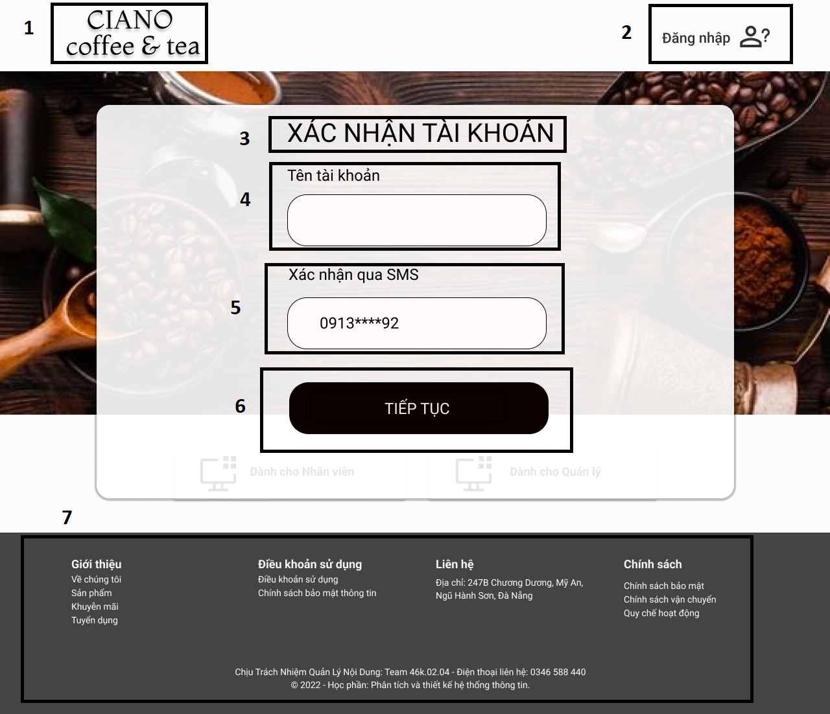

Hình 4. 26 FSD màn hình xác nhận tài khoản

|  |  |  |  |
| --- | --- | --- | --- |
| NO | TYPE | MÔ TẢ | NOTE |
| 1 | Logo | Hiển thị logo của quán coffee CIANO coffee & tea |  |
| 2 | Button | Hiển thị đăng nhập như hình vẽ  -Sự kiện : khi click vào thì đăng nhập tài khoản người dùng |  |
| 3 | Text | Logo hiện thị xác nhận tài khoản |  |
| 4 | Input | Hiển thị tên tài khoàn như hình vẽ  -Sự kiện : nhập vào tên đăng nhập của tài khoản |  |
| 5 | Input | Hiển thị xác nhận qua SMS  -Sự kiện : click sẽ hiện nhập số điện thoại tài khoản khi quên mật khẩu |  |
| 6 | Button | Hiển thị đăng nhập như hình vẽ  -Sự kiện : click vào để đăng nhập vào tài khoản |  |
| 7 | Text | Hiện thị nội dung như trên  Sự kiện : khi click chuột chuyển qua màn hình tương ứng |  |

Bảng 4. 3 Bảng FSD màn hình xác nhận tài khoản

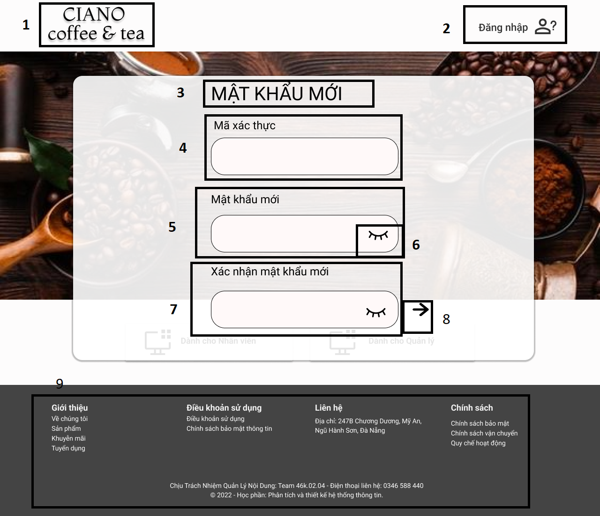

Hình 4. 27 FSD màn hình đặt lại mật khẩu

|  |  |  |  |
| --- | --- | --- | --- |
| NO | TYPE | MÔ TẢ | NOTE |
| 1 | Logo | Hiển thị logo của quán coffee CIANO coffee & tea |  |
| 2 | Button | Hiển thị ‘**đăng nhập’** như hình vẽ  -Sự kiện : khi kích vào thì đăng nhập tài khoản người dùng |  |
| 3 | Text | Logo hiện thị **‘mật khẩu mới’** |  |
| 4 | Input | Hiển thị **‘mã xác thực’** như hình vẽ  -Sự kiện : nhập vào mã đã được gửi về sms số điện thoại |  |
| 5 | Input | Hiển thị **‘ mật khẩu mới’**  -Sự kiện : nhập mật khẩu mới |  |
| 6 | Button | Hiển thị con mắt như hình vẽ  -Sự kiện : click sẽ hiện nội cung mật khẩu |  |
| 7 | Button | Hiện thị **‘xác nhận mật khẩu mới’**  Sự kiện : nhập lại mật khẩu mới |  |
| 8 | Button | Hiển thị mũi tên như hình vẽ  -Sự kiện : click vào để đổi mật khẩu và vào trang người dùng |  |
| 9 | Text | Hiện thị nội dung như trên  Sự kiện : khi click chuột chuyển qua màn hình tương ứng |  |

Bảng 4. 4 Bảng FSD màn hình đặt lại mật khẩu

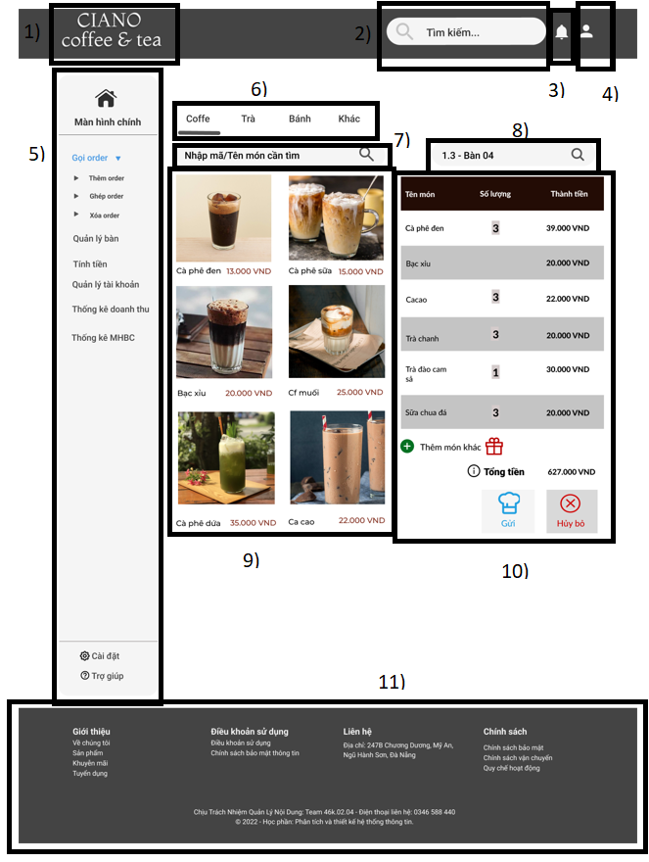

Hình 4. 28 FSD màn hình order

|  |  |  |  |
| --- | --- | --- | --- |
| **NO** | **TYPE** | **MÔ TẢ** | **NOTE** |
| 1 | Logo | Hiển thị Logo của CIANO coffee & tea |  |
| 2 | Input Text | Hiển thị ô trống nhập thông tin cần tìm kiếm |  |
| 3 | Button | Hiển thị cứng như hình bên  - Sự kiện: khi nhấn vào sẽ hiển thị màn hình thông báo các thông tin |  |
| 4 | Button | Hiển thị cứng như hình bên  - Sự kiện: khi nhấn vào sẽ hiển thị màn hình thông tin tài khoản đang đăng nhập |  |
| 5 | Navigation | Hiển thị danh sách text như hình  - Sự kiện: Khi nhấn vào, màn hình sẽ điều hướng đến các màn hình con |  |
| 6 | Navigation | Hiển thị cứng như hình bên  - Sự kiện: khi nhấn chuyển hướng sẽ chuyển qua danh sách món khác |  |
| 7 | Input Text | Hiển thị mã và tên món cần tìm kiếm |  |
| 8 | Input Text | Hiển thị mã và số bàn cần tìm kiếm |  |
| 9 | Table | Hiển thị một số món trong menu của quán  - Sự kiện: khi click vào hình ảnh tương ứng, sẽ thực hiện chức năng thêm món |  |
| 10 | Table | Hiển thị thông tin các món đã order (bao gồm: Tên món, số lượng, thành tiền).  - Sự kiện: khi click vào chức năng “Gửi” thì sẽ xác nhận order; khi click vào chức năng “Hủy bỏ” thì sẽ không nhận order và quay lại màn hình order |  |
| 11) | Link | Khi nhấn vào, màn hình sẽ chuyển tới các trang tương ứng |  |

Bảng 4. 5Bảng FSD màn hình order

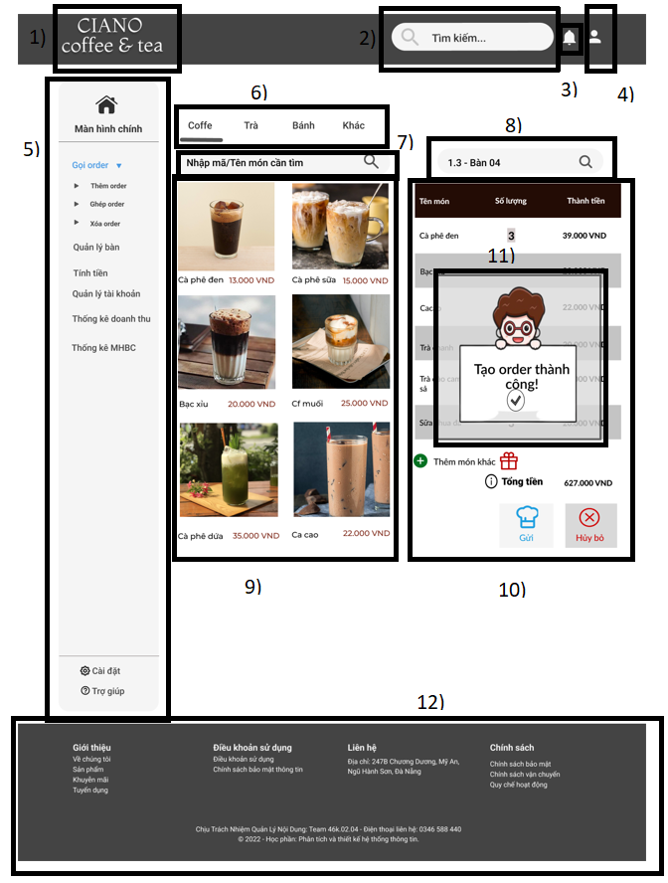

Hình 4. 29 FSD màn hình order thành công

|  |  |  |  |
| --- | --- | --- | --- |
| **NO** | TYPE | **MÔ TẢ** | **NOTE** |
| 1 | Logo | Hiển thị Logo của CIANO coffee & tea |  |
| 2 | Input Text | Hiển thị ô trống nhập thông tin cần tìm kiếm |  |
| 3 | Button | Hiển thị cứng như hình bên  - Sự kiện: khi nhấn vào sẽ hiển thị màn hình thông báo các thông tin |  |
| 4 | Button | Hiển thị cứng như hình bên  - Sự kiện: khi nhấn vào sẽ hiển thị màn hình thông tin tài khoản đang đăng nhập |  |
| 5 | Navigation | Hiển thị danh sách text như hình  - Sự kiện: Khi nhấn vào, màn hình sẽ điều hướng đến các màn hình con |  |
| 6 | Navigation | Hiển thị cứng như hình bên  - Sự kiện: khi nhấn chuyển hướng sẽ chuyển qua danh sách món khác |  |
| 7 | Input Text | Hiển thị mã và tên món cần tìm kiếm |  |
| 8 | Input Text | Hiển thị mã và số bàn cần tìm kiếm |  |
| 9 | Table | Hiển thị một số món trong menu của quán  - Sự kiện: khi click vào hình ảnh tương ứng, sẽ thực hiện chức năng thêm món |  |
| 10 | Table | Hiển thị thông tin các món đã order (bao gồm: Tên món, số lượng, thành tiền).  - Sự kiện: khi click vào chức năng “Gửi” thì sẽ xác nhận order; khi click vào chức năng “Hủy bỏ” thì sẽ không nhận order và quay lại màn hình order |  |
| 11 | Text | Hiển thị cứng "Tạo order thành công!" như hình bên |  |
| 12 | Link | Khi nhấn vào, màn hình sẽ chuyển tới các trang tương ứng |  |

Bảng 4. 6 Bảng FSD màn hình order thành công

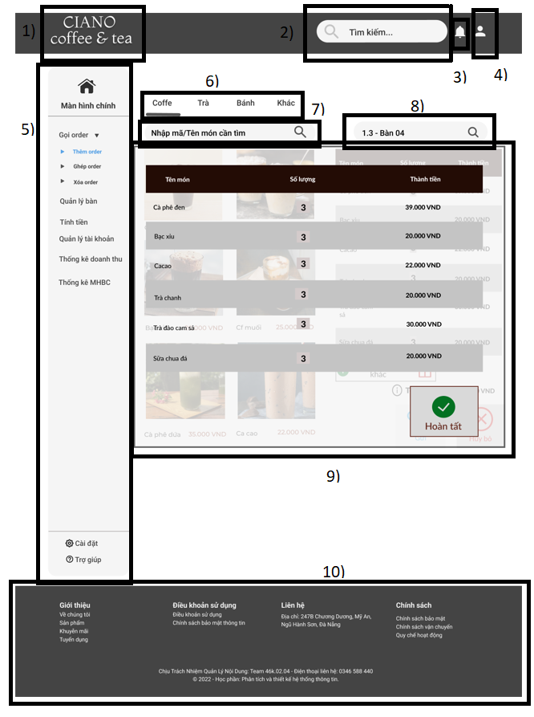

Hình 4. 30 FSD màn hình thêm order

|  |  |  |  |
| --- | --- | --- | --- |
| **NO** | **TYPE** | **MÔ TẢ** | **NOTE** |
| 1 | Logo | Hiển thị Logo của CIANO coffee & tea |  |
| 2 | Input Text | Hiển thị ô trống nhập thông tin cần tìm kiếm |  |
| 3 | Button | Hiển thị cứng như hình bên  - Sự kiện: khi nhấn vào sẽ hiển thị màn hình thông báo các thông tin |  |
| 4 | Button | Hiển thị cứng như hình bên  - Sự kiện: khi nhấn vào sẽ hiển thị màn hình thông tin tài khoản đang đăng nhập |  |
| 5 | Navigation | Hiển thị danh sách text như hình  - Sự kiện: Khi nhấn vào, màn hình sẽ điều hướng đến các màn hình con |  |
| 6 | Navigation | Hiển thị cứng như hình bên  - Sự kiện: khi nhấn chuyển hướng sẽ chuyển qua danh sách món khác |  |
| 7 | Input Text | Hiển thị mã và tên món cần tìm kiếm |  |
| 8 | Input Text | Hiển thị mã và số bàn cần tìm kiếm |  |
| 9 | Table | Hiển thị cứng thông tin các món cần thêm order (bao gồm: Tên món, số lượng, thành tiền).  - Sự kiện: khi click “Hoàn tất”, hệ thống sẽ chấp nhận yêu cầu và thực hiện thêm order vào bàn tương ứng |  |
| 10 | Link | Khi nhấn vào, màn hình sẽ chuyển tới các trang tương ứng |  |

Bảng 4. 7 Bảng FSD màn hình thêm order

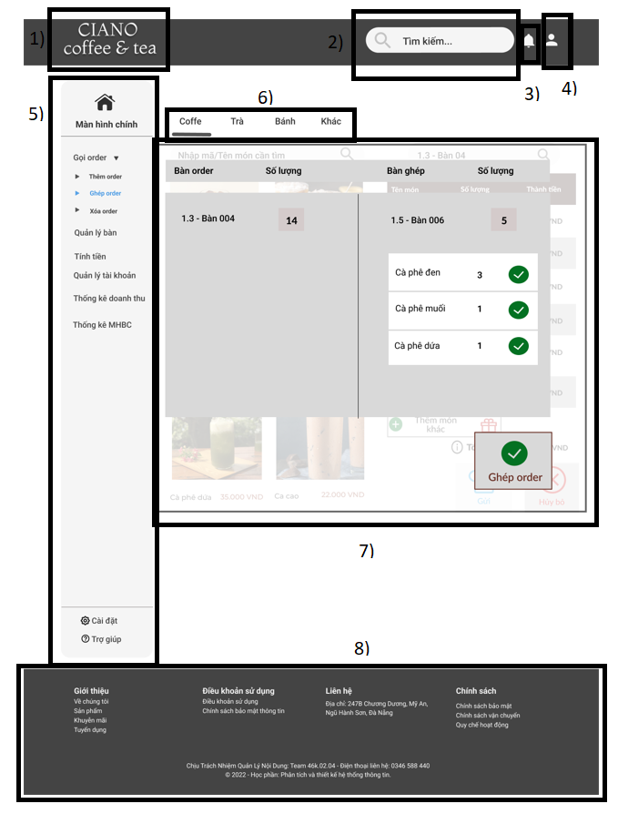

Hình 4. 31 FSD màn hình ghép order

|  |  |  |  |
| --- | --- | --- | --- |
| **NO** | **TYPE** | **MÔ TẢ** | **NOTE** |
| 1 | Logo | Hiển thị Logo của CIANO coffee & tea |  |
| 2 | Input Text | Hiển thị ô trống nhập thông tin cần tìm kiếm |  |
| 3 | Button | Hiển thị cứng như hình bên  - Sự kiện: khi nhấn vào sẽ hiển thị màn hình thông báo các thông tin |  |
| 4 | Button | Hiển thị cứng như hình bên  - Sự kiện: khi nhấn vào sẽ hiển thị màn hình thông tin tài khoản đang đăng nhập |  |
| 5 | Navigation | Hiển thị danh sách text như hình  - Sự kiện: Khi nhấn vào, màn hình sẽ điều hướng đến các màn hình con |  |
| 6 | Navigation | Hiển thị cứng như hình bên  - Sự kiện: khi nhấn chuyển hướng sẽ chuyển qua danh sách món khác |  |
| 7 | Table | Hiển thị cứng thông tin bàn hiện tại và bàn cần ghép vào (bao gồm: Tên món, số lượng).  - Sự kiện: khi click “Ghép order”, hệ thống sẽ chấp nhận yêu cầu và thực hiện ghép order theo các bạn đã chọn |  |
| 8 | Link | Khi nhấn vào, màn hình sẽ chuyển tới các trang tương ứng |  |

Bảng 4. 8 Bảng FSD màn hình ghép order

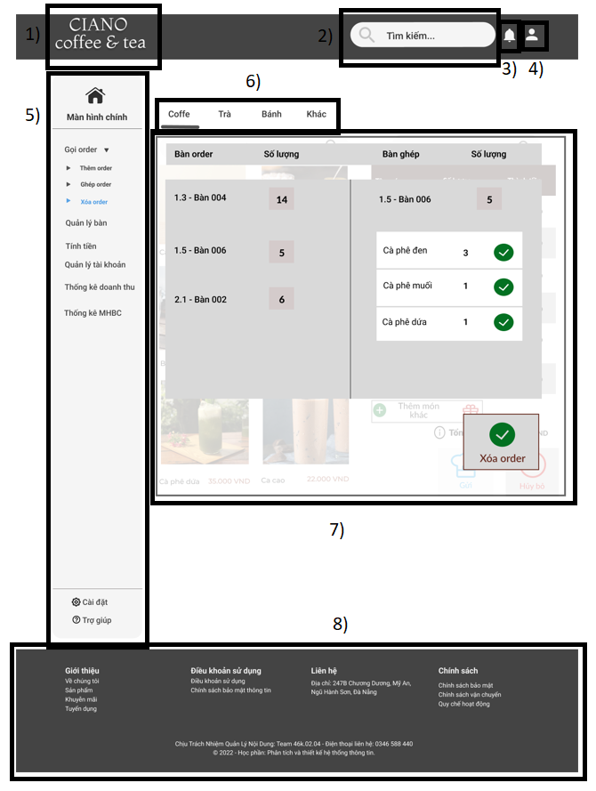

Hình 4. 32 FSD màn hình xóa order

|  |  |  |  |
| --- | --- | --- | --- |
| **NO** | **TYPE** | **MÔ TẢ** | **NOTE** |
| 1 | Logo | Hiển thị Logo của CIANO coffee & tea |  |
| 2 | Input Text | Hiển thị ô trống nhập thông tin cần tìm kiếm |  |
| 3 | Button | Hiển thị cứng như hình bên  - Sự kiện: khi nhấn vào sẽ hiển thị màn hình thông báo các thông tin |  |
| 4 | Button | Hiển thị cứng như hình bên  - Sự kiện: khi nhấn vào sẽ hiển thị màn hình thông tin tài khoản đang đăng nhập |  |
| 5 | Navigation | Hiển thị danh sách text như hình  - Sự kiện: Khi nhấn vào, màn hình sẽ điều hướng đến các màn hình con |  |
| 6 | Navigation | Hiển thị cứng như hình bên  - Sự kiện: khi nhấn chuyển hướng sẽ chuyển qua danh sách món khác |  |
| 7 | Table | Hiển thị cứng thông tin các bàn hiện tại và bàn muốn xóa order vào (bao gồm: Mã - số bàn, số lượng món).  - Sự kiện: khi click “Xóa order”, hệ thống sẽ chấp nhận yêu cầu và thực hiện xóa order theo bàn đã chọn |  |
| 8 | Link | Khi nhấn vào, màn hình sẽ chuyển tới các trang tương ứng |  |

Bảng 4. 9 Bảng FSD màn hình xóa order

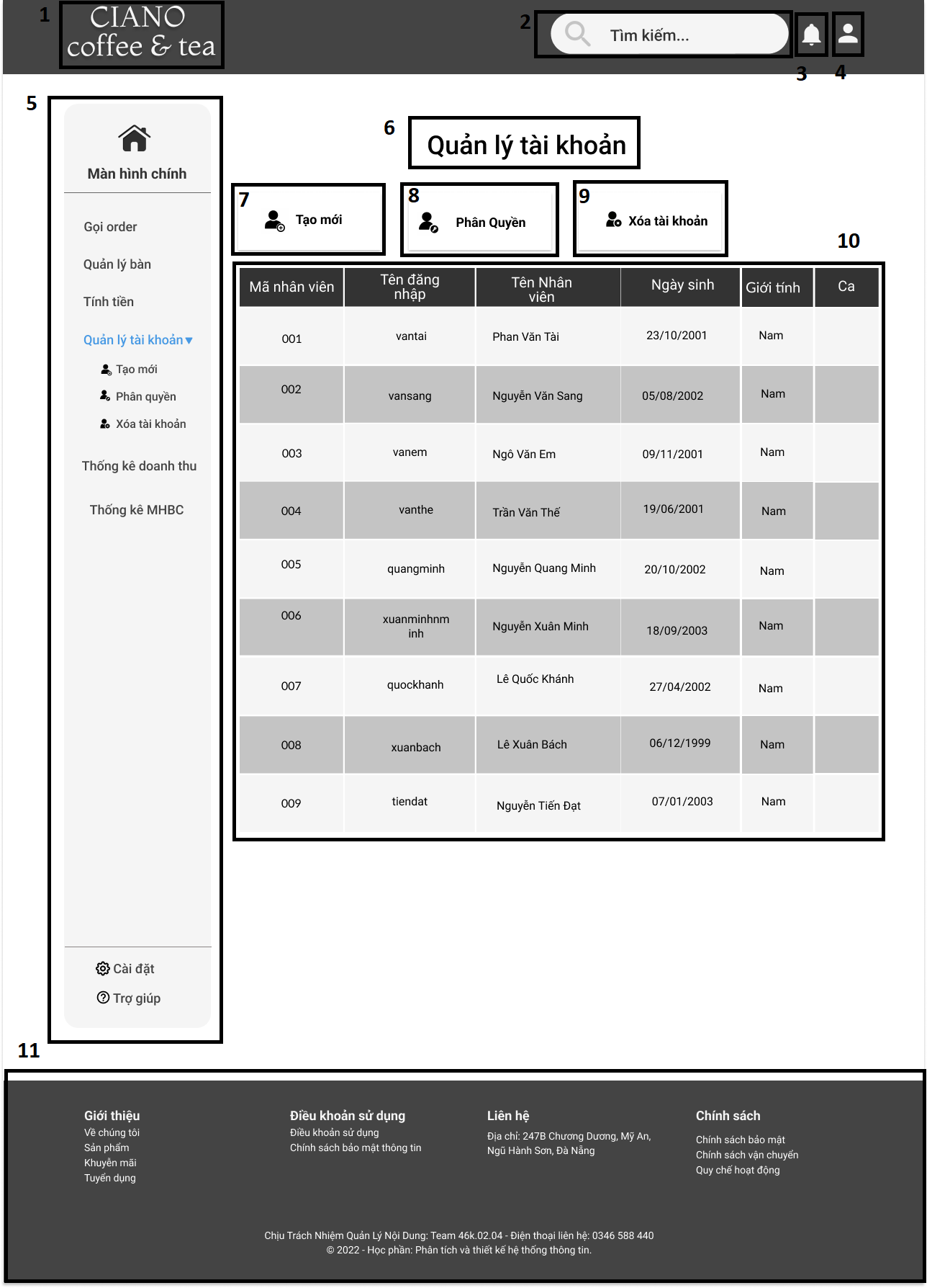

Hình 4. 33 FSD màn hình quản lý tài khoản

|  |  |  |  |
| --- | --- | --- | --- |
| NO | TYPE | MÔ TẢ | NOTE |
| 1 | Logo | Hiển thị logo của Ciano coffee như hình trên |  |
| 2 | Input  Text | Hiển thị ô trống như hình trên  - nhập những thứ cần tìm kiếm |  |
| 3 | Button | -Sự kiện :Click button thì màn hình sẽ hiển thị màn hình thông báo |  |
| 4 | Button | -Sự kiện: Click button thì màn hình sẽ hiển thị màn hình tài khoản cá nhân |  |
| 5 | Navigation | Hiển thị danh sách text như hình  -Sự kiện: Khi nhấn vào, màn hình sẽ điều hướng đến các màn hình con |  |
| 6 | Text | Hiển thị cứng: “ Quản lý tài khoản” như hình trên |  |
| 7 | Button | Hiển thị cứng” Tạo mới”  -Sự kiện: Khi nhấn vào, màn hình sẽ hiển thị màn hình tạo mới tài khoản nhân viên |  |
| 8 | Button | Hiển thị cứng”Phân Quyền”  -Sự kiện: Khi nhấn vào, màn hình sẽ hiển thị màn hình phân quyền tài khoản. |  |
| 9 | Button | Hiển thị cứng” Xóa tài khoản”  -Sự kiện:Khi nhấn vào, màn hình sẽ hiển thị màn hình xóa tài khoản. |  |
| 10 | Table | Hiển thị bảng danh sách nhân viên trong quán |  |
| 11 | Link | Khi nhấn vào, màn hình sẽ chuyển tới các trang tương ứng |  |

Bảng 4. 10 Bảng FSD màn hình quản lý tài khoản

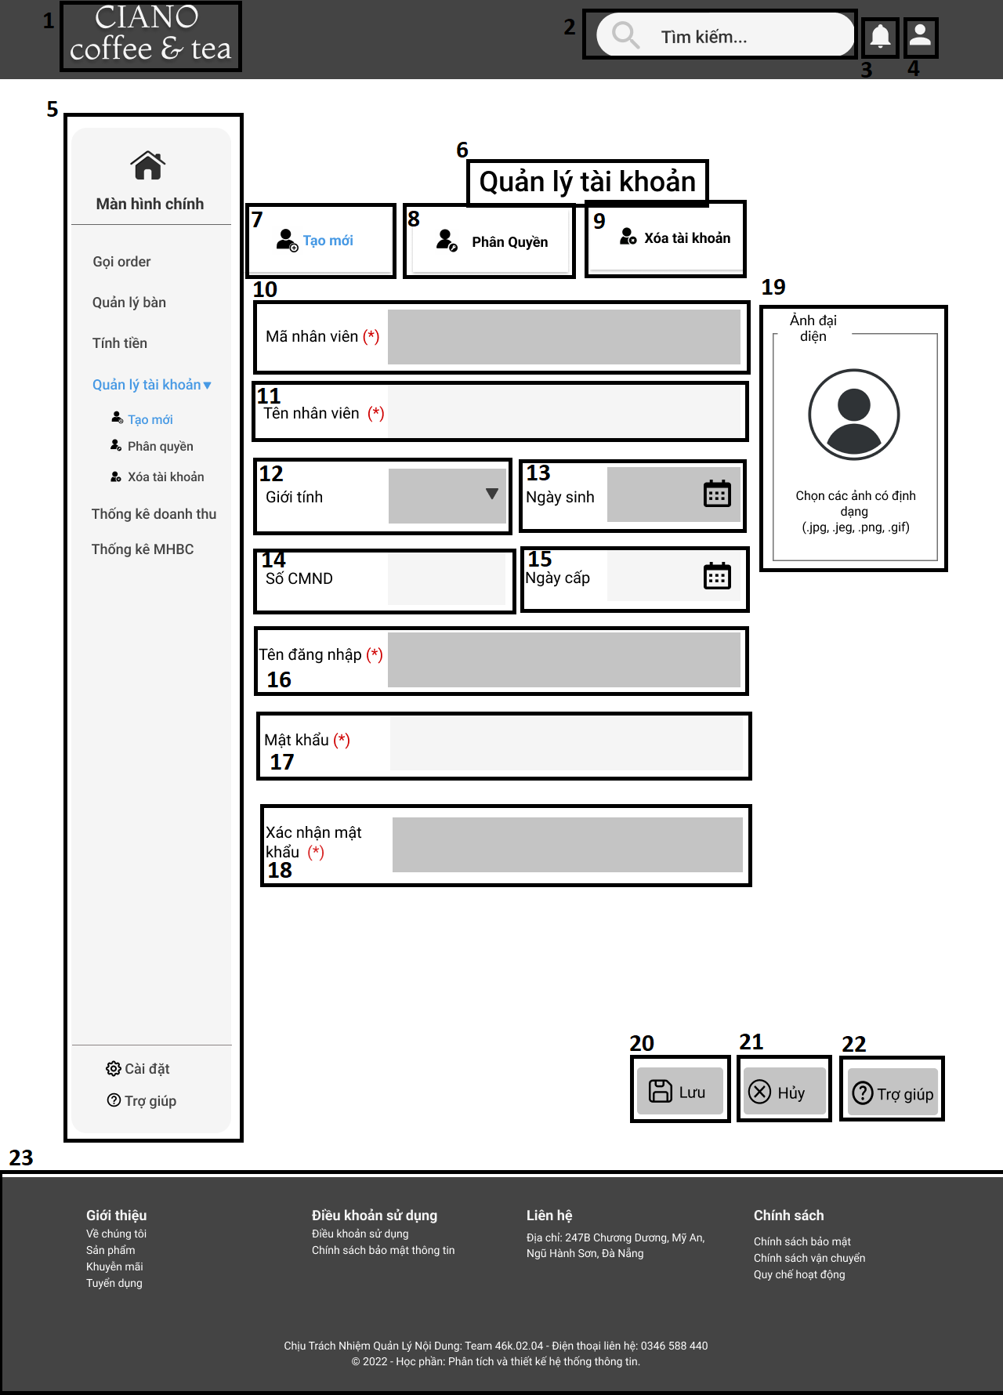

Hình 4. 34 FSD màn hình tạo mới tài khoản

|  |  |  |  |
| --- | --- | --- | --- |
| NO | TYPE | MÔ TẢ | NOTE |
| 1 | Logo | Hiển thị logo của Ciano coffee như hình trên |  |
| 2 | Input  Text | Hiển thị ô trống như hình trên  - nhập những thứ cần tìm kiếm |  |
| 3 | Button | -Sự kiện :Click button thì màn hình sẽ hiển thị màn hình thông báo |  |
| 4 | Button | -Sự kiện: Click button thì màn hình sẽ hiển thị màn hình tài khoản cá nhân |  |
| 5 | Navigation | Hiển thị danh sách text như hình  -Sự kiện: Khi nhấn vào, màn hình sẽ điều hướng đến các màn hình con |  |
| 6 | Text | Hiển thị cứng: “ Quản lý tài khoản” như hình trên |  |
| 7 | Button | Hiển thị cứng” Tạo mới”  -Sự kiện: Khi nhấn vào, màn hình sẽ hiển thị màn hình tạo mới tài khoản nhân viên |  |
| 8 | Button | Hiển thị cứng”Phân Quyền”  -Sự kiện: Khi nhấn vào, màn hình sẽ hiển thị màn hình phân quyền tài khoản. |  |
| 9 | Button | Hiển thị cứng” Xóa tài khoản”  -Sự kiện:Khi nhấn vào, màn hình sẽ hiển thị màn hình xóa tài khoản. |  |
| 10 | Text | Hiển thị cứng “ Mã nhân viên” |  |
|  | Input text | Hiển thị ô như hình  -Sự kiện: Nhập thông tin cần điền |  |
| 11 | Text | Hiển thị cứng” Tên nhân viên” |  |
|  | Input text | Hiển thị ô như hình  -Sự kiện: Nhập thông tin cần điền |  |
| 12 | Text | Hiển thị cứng”Giới tính” |  |
|  | Combobox | -Sự kiện: Click và chọn giới tính |  |
| 13 | Text | Hiện thị cứng: Ngày sinh |  |
|  | Button | -Sự kiện:Click và chọn ngày sinh |  |
| 14 | Text | Hiện thị cứng: Số CMND |  |
|  | Input text | -Sự kiện:Nhập thông tin cần điền |  |
| 15 | Text | Hiện thị cứng: Ngày cấp |  |
|  | Button | -Sự kiện:Click và chọn ngày cấp CMND |  |
| 16 | Text | Hiện thị cứng: Tên đăng nhập |  |
|  | Input text | Hiển thị ô như hùnh  -Sự kiện:Nhập thông tin cần điền |  |
| 17 | Text | Hiện thị cứng: Mật khẩu |  |
|  | Input text | Hiển thị ô như hình  -Sự kiện:Nhập thông tin cần điền |  |
| 18 | Text | Hiện thị cứng: Xác nhận mật khẩu |  |
|  | Input text | Hiển thị ô như hình  -Sự kiện:Nhập thông tin cần điền |  |
| 19 | Img | -Sự kiện :Cập nhập hình ảnh để làm hình đại diện |  |
| 20 | Button | Hiển thị cứng “Lưu”  -Sự kiện :Click button để thực hiện thao tác lưu |  |
| 21 | Button | Hiển thị cứng”Hủy”  -Sự kiện :Click button để thực hiện thao tác hủy |  |
| 22 | Button | Hiển thị cứng”Trợ giúp”  -Sự kiện :Click button để được trợ giúp kĩ thuật |  |
| 23 | Link | -Sự kiện: Khi nhấn vào, màn hình sẽ chuyển tới các trang tương ứng |  |

Bảng 4. 11 Bảng FSD màn hình tạo mới tài khoản

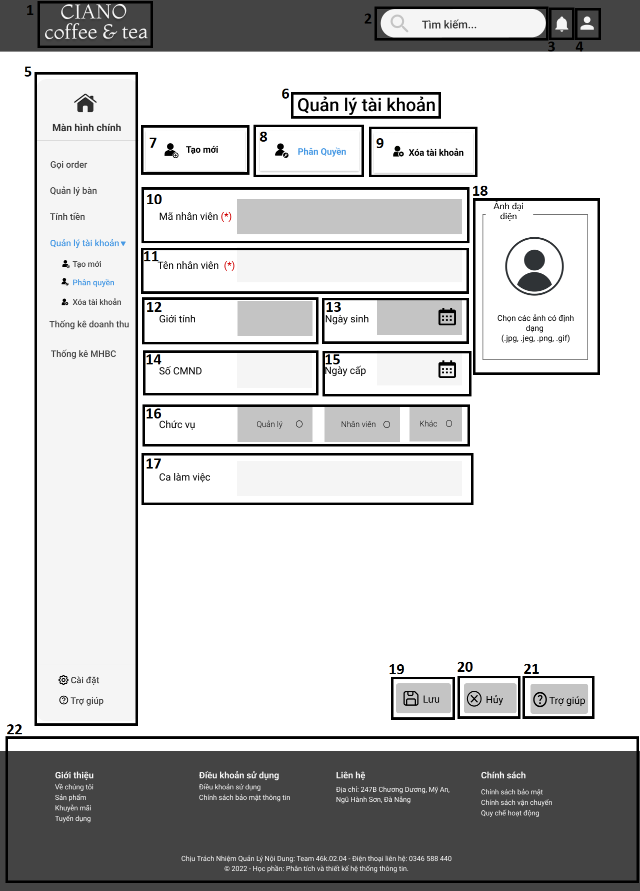

Hình 4. 35 FSD màn hình phân quyền

|  |  |  |  |
| --- | --- | --- | --- |
| NO | TYPE | MÔ TẢ | NOTE |
| 1 | Logo | Hiển thị logo của Ciano coffee như hình trên |  |
| 2 | Input  Text | Hiển thị ô trống như hình trên  - nhập những thứ cần tìm kiếm |  |
| 3 | Button | -Sự kiện :Click button thì màn hình sẽ hiển thị màn hình thông báo |  |
| 4 | Button | -Sự kiện: Click button thì màn hình sẽ hiển thị màn hình tài khoản cá nhân |  |
| 5 | Navigation | Hiển thị danh sách text như hình  -Sự kiện: Khi nhấn vào, màn hình sẽ điều hướng đến các màn hình con |  |
| 6 | Text | Hiển thị cứng: “ Quản lý tài khoản” như hình trên |  |
| 7 | Button | Hiển thị cứng” Tạo mới”  -Sự kiện: Khi nhấn vào, màn hình sẽ hiển thị màn hình tạo mới tài khoản nhân viên |  |
| 8 | Button | Hiển thị cứng”Phân Quyền”  -Sự kiện: Khi nhấn vào, màn hình sẽ hiển thị màn hình phân quyền tài khoản. |  |
| 9 | Button | Hiển thị cứng” Xóa tài khoản”  -Sự kiện:Khi nhấn vào, màn hình sẽ hiển thị màn hình xóa tài khoản. |  |
| 10 | Text | Hiển thị cứng “ Mã nhân viên” |  |
|  | Input text | Hiển thị ô như hình  -Sự kiện: Nhập thông tin cần điền |  |
| 11 | Text | Hiển thị cứng” Tên nhân viên” |  |
|  | Input text | Hiển thị ô như hình  -Sự kiện: Nhập thông tin cần điền |  |
| 12 | Text | Hiển thị cứng”Giới tính” |  |
|  | Combobox | -Sự kiện: Click và chọn giới tính |  |
| 13 | Text | Hiện thị cứng: Ngày sinh |  |
|  | Button | -Sự kiện:Click và chọn ngày sinh |  |
| 14 | Text | Hiện thị cứng: Số CMND |  |
|  | Input text | -Sự kiện:Nhập thông tin cần điền |  |
| 15 | Text | Hiện thị cứng: Ngày cấp |  |
|  | Button | -Sự kiện:Click và chọn ngày cấp CMND |  |
| 16 | Text | Hiển thị cứng” Chức vụ” |  |
|  | Combobox | -Sự kiện: Click và chọn chức vụ muốn phân |  |
| 17 | Text | Hiển thị cứng”Ca làm việc” |  |
|  | Input text | Hiển thị ô như hình  -Sự kiện:Nhập thông tin cần điền |  |
| 18 | Img | -Sự kiện :Cập nhập hình ảnh để làm hình đại diện |  |
| 19 | Button | Hiển thị cứng “Lưu”  -Sự kiện :Click button để thực hiện thao tác lưu |  |
| 20 | Button | Hiển thị cứng”Hủy”  -Sự kiện :Click button để thực hiện thao tác hủy |  |
| 21 | Button | Hiển thị cứng”Trợ giúp”  -Sự kiện :Click button để được trợ giúp kĩ thuật |  |
| 22 | Link | -Sự kiện: Khi nhấn vào, màn hình sẽ chuyển tới các trang tương ứng |  |

Bảng 4. 12 Bảng FSD màn hình phân quyền

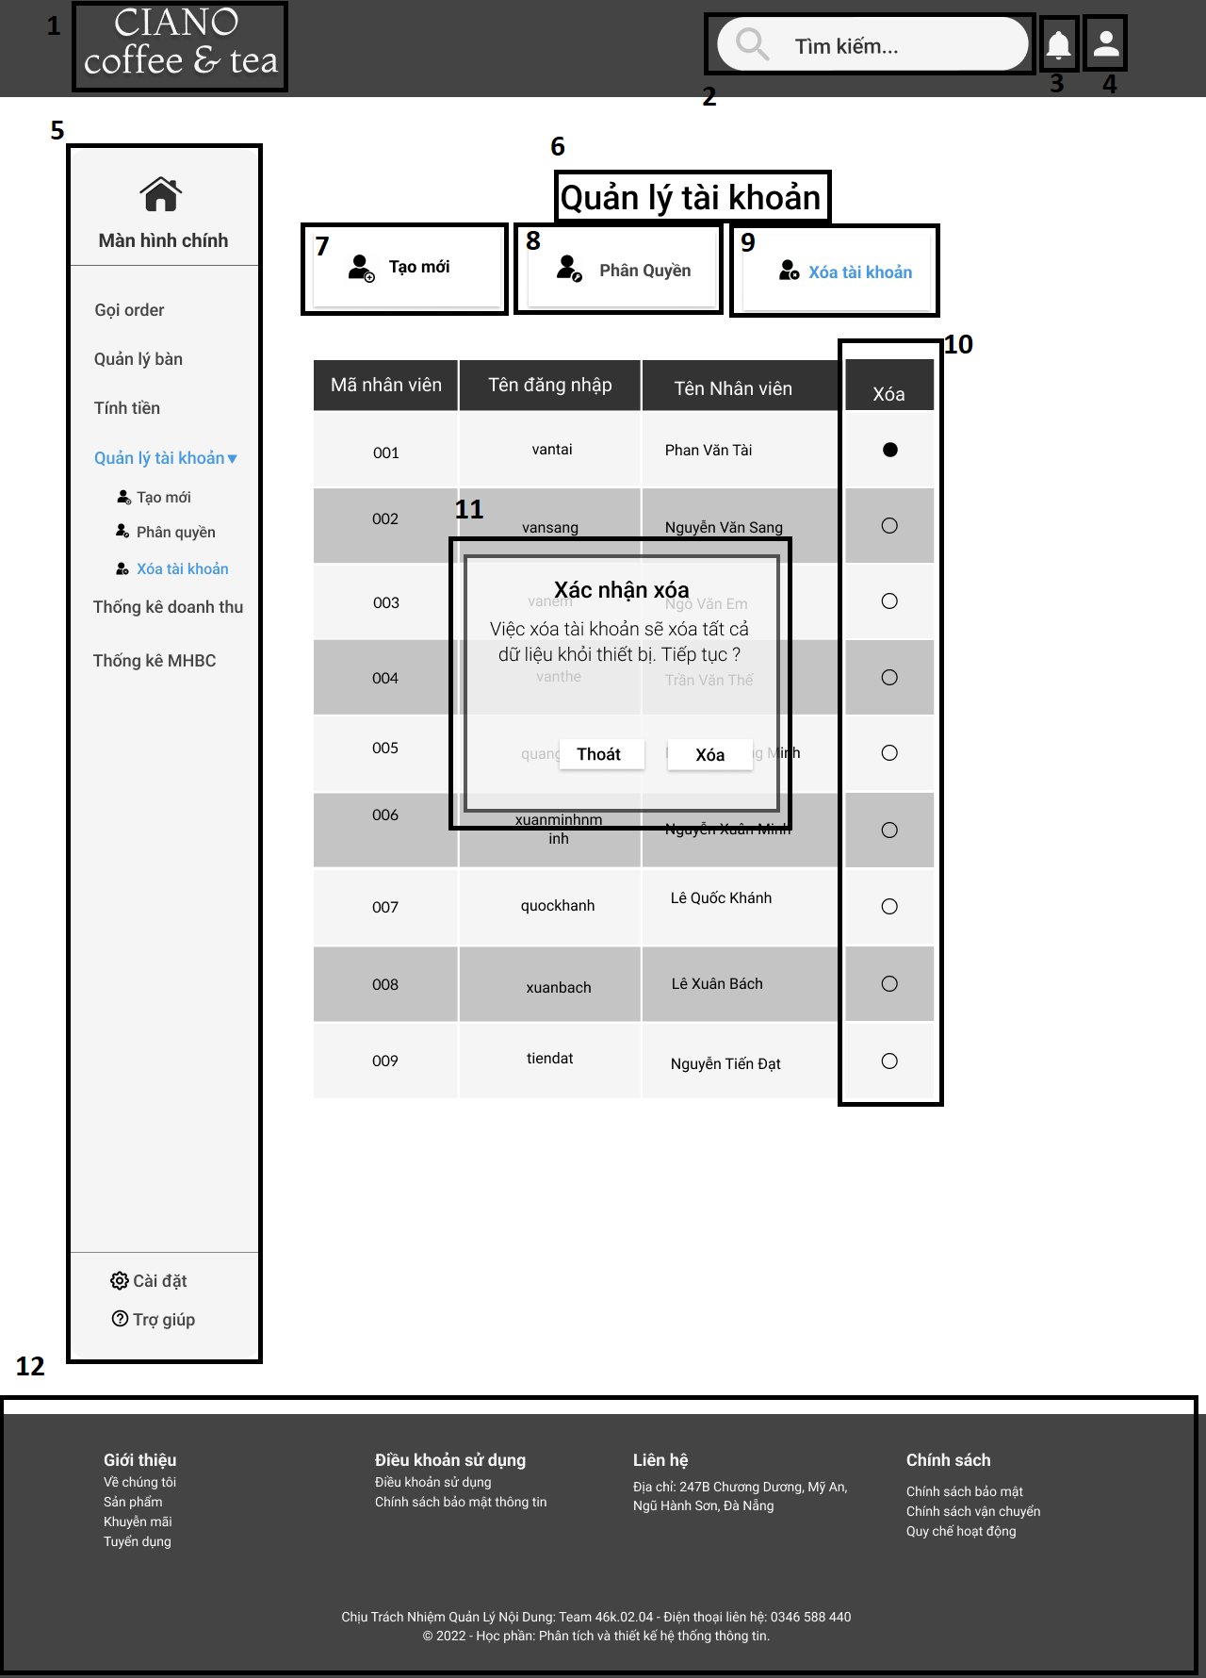

Hình 4. 36 FSD màn hình xóa tài khoản

|  |  |  |  |
| --- | --- | --- | --- |
| NO | TYPE | MÔ TẢ | NOTE |
| 1 | Logo | Hiển thị logo của Ciano coffee như hình trên |  |
| 2 | Input  Text | Hiển thị ô trống như hình trên  - nhập những thứ cần tìm kiếm |  |
| 3 | Button | -Sự kiện :Click button thì màn hình sẽ hiển thị màn hình thông báo |  |
| 4 | Button | -Sự kiện: Click button thì màn hình sẽ hiển thị màn hình tài khoản cá nhân |  |
| 5 | Navigation | Hiển thị danh sách text như hình  -Sự kiện: Khi nhấn vào, màn hình sẽ điều hướng đến các màn hình con |  |
| 6 | Text | Hiển thị cứng: “ Quản lý tài khoản” như hình trên |  |
| 7 | Button | Hiển thị cứng” Tạo mới”  -Sự kiện: Khi nhấn vào, màn hình sẽ hiển thị màn hình tạo mới tài khoản nhân viên |  |
| 8 | Button | Hiển thị cứng”Phân Quyền”  -Sự kiện: Khi nhấn vào, màn hình sẽ hiển thị màn hình phân quyền tài khoản. |  |
| 9 | Button | Hiển thị cứng” Xóa tài khoản”  -Sự kiện:Khi nhấn vào, màn hình sẽ hiển thị màn hình xóa tài khoản. |  |
| 10 | Text | Hiển thị cứng”Xóa” |  |
|  | Combobox | -Sự kiện: Click và chọn tài khoản cần xóa |  |
| 11 | Pop-up | Hiển thị Pop-up như hình trên |  |
|  | Text | Hiển thị cứng “ Xác nhận xóa” |  |
|  | Text | Hiển thị cứng” Việc xóa tài khoản sẽ xóa tất cả dữ liệu khỏi thiết bị. Tiếp tục ?” |  |
|  | Button | Hiển thị cứng: Thoát  -Sự kiện: Khi click màn hình quay lại trang xóa tài khoản ban đầu |  |
|  | Button | Hiển thị cứng: Xóa  -Sự kiện: Khi click hệ thống sẽ xóa tài khoản đã chọn |  |
| 12 | Link | -Sự kiện: Khi nhấn vào, màn hình sẽ chuyển tới các trang tương ứng |  |

Bảng 4. 13 Bảng FSD màn hình xóa tài khoản

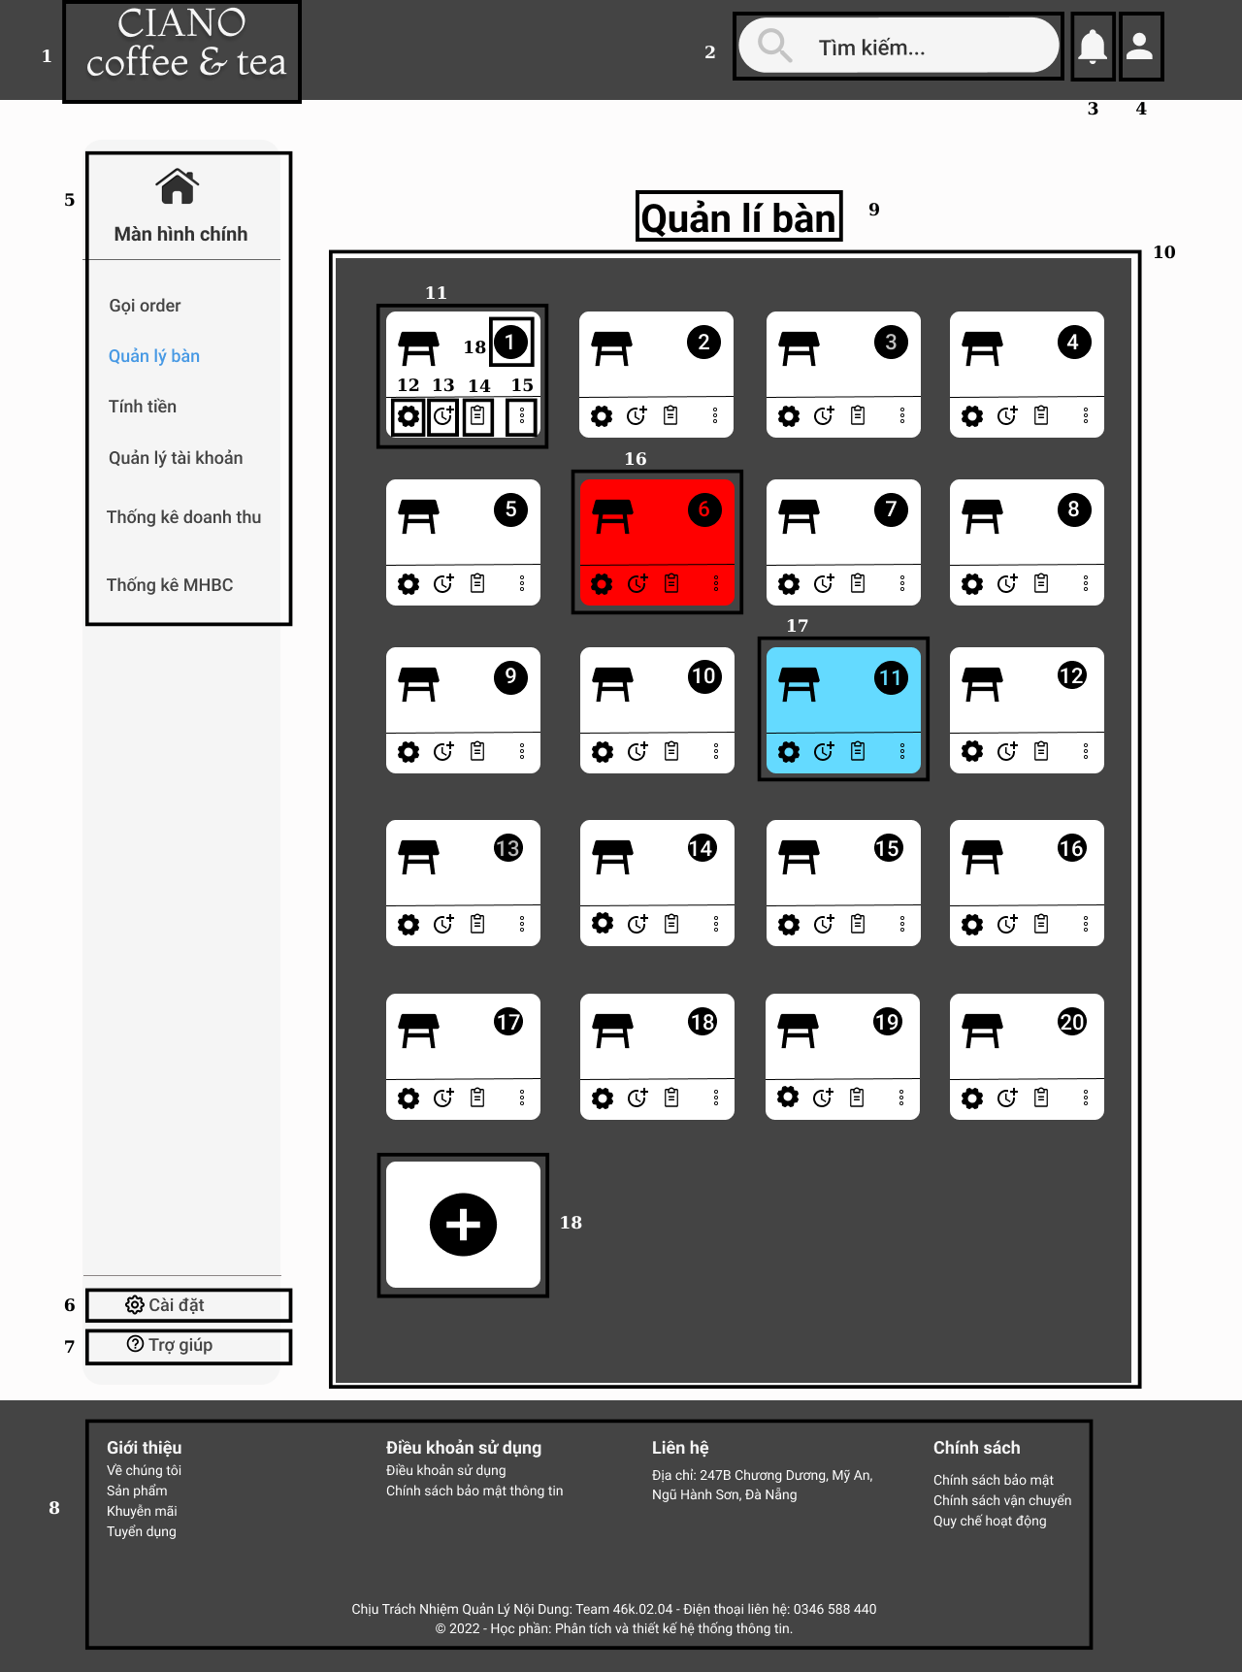

Hình 4. 37 FSD màn hình quản lý bàn

|  |  |  |  |
| --- | --- | --- | --- |
| **NO** | **TYPE** | **MÔ TẢ** | **NOTE** |
| 1 | Logo | Hiển thị Logo của CIANO coffee & tea |  |
| 2 | Input Text | Hiển thị ô trống nhập thông tin cần tìm kiếm |  |
| 3 | Button | Hiển thị cứng như hình bên  - Sự kiện: khi nhấn vào sẽ hiển thị màn hình thông báo các thông tin |  |
| 4 | Button | Hiển thị cứng như hình bên  - Sự kiện: khi nhấn vào sẽ hiển thị màn hình thông tin tài khoản đang đăng nhập |  |
| 5 | Navigation | Hiển thị danh sách text như hình  - Sự kiện: Khi nhấn vào, màn hình sẽ điều hướng đến các màn hình con |  |
| 6 | Button | Hiển thị bánh xe **“cài đặt”** như hình vẽ  -Sự kiện: Click sẽ hiện cài đặt dao diện, ngôn ngữ, chỉnh sáng tối |  |
| 7 | Button | Hiện thị chấm hỏi **“trợ giúp”** như hình vẻ  -Sự kiện: Click sẽ hiện hỗ trợ khi app có vấn đề, sẽ được gửi về nhà tạo app |  |
| 8 | Button | Hiển thị mũi tên như hình vẽ  -Sự kiện : click vào để đổi mật khẩu và vào trang người dùng |  |
| 9 | Text | Hiển thị: **“Quản lí bàn”** |  |
| 10 | Table | Hiển thị danh sách bàn |  |
| 11 | Table | Hiển thị icon bàn, số bàn, và các chức của bàn | Bàn màu trắng là bàn trống |
| 12 | Button | Hiển thị bánh xe **“cài đặt”** như hình vẽ  Click sẽ hiện bản cài đặt bàn |  |
| 13 | Button | Hiển thị đồng hồ **“ thời gian”** như hình vẽ  Click sẽ hiện thời gian khách vào |  |
| 14 | Button | Hiển thị icon **“ hóa đơn”** như hình vẽ  Click sẽ chuyển sang màn oder |  |
| 15 | Button | Hiển thị icon **“ ba chấm mở rộng”** như hình vẽ  Click sẽ hiển thị các chức năng mở rộng |  |
| 16 | Table | Hiển thị icon bàn, số bàn, và các chức của bàn | Bàn màu đỏ là bàn đang hoạt động nhưng chưa lên món đủ |
| 17 | Table | Hiển thị icon bàn, số bàn, và các chức của bàn | Bàn màu xanh là bàn đang hoạt động đã món đủ |
| 18 | Button | Hiển thị icon **“dấu + thêm bàn”** như hình vẽ  Click sẽ tạo thêm bàn mới |  |

Bảng 4. 14 Bảng FSD màn hình quản lý bàn

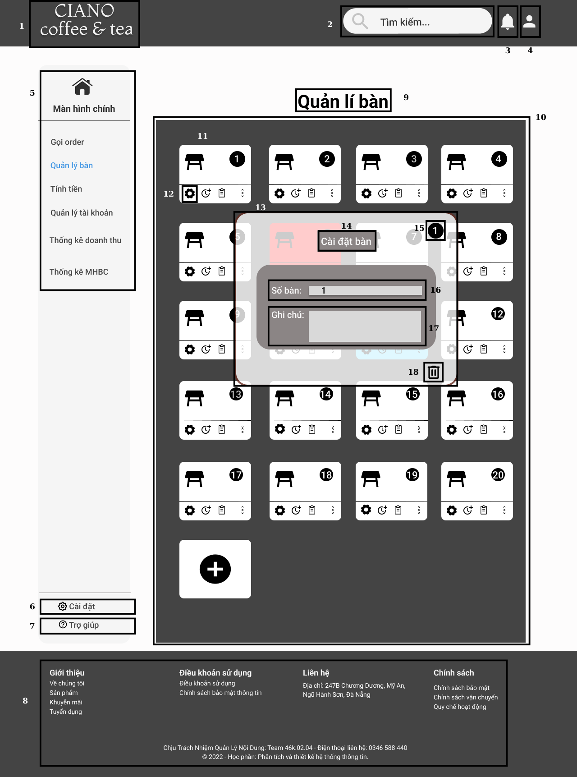

Hình 4. 38 FSD màn hình xóa bàn

|  |  |  |  |
| --- | --- | --- | --- |
| **NO** | **TYPE** | **MÔ TẢ** | NOTE |
| 1 | Logo | Hiển thị Logo của CIANO coffee & tea |  |
| 2 | Input Text | Hiển thị ô trống nhập thông tin cần tìm kiếm |  |
| 3 | Button | Hiển thị cứng như hình bên  - Sự kiện: khi nhấn vào sẽ hiển thị màn hình thông báo các thông tin |  |
| 4 | Button | Hiển thị cứng như hình bên  - Sự kiện: khi nhấn vào sẽ hiển thị màn hình thông tin tài khoản đang đăng nhập |  |
| 5 | Navigation | Hiển thị danh sách text như hình  - Sự kiện: Khi nhấn vào, màn hình sẽ điều hướng đến các màn hình con |  |
| 6 | Button | Hiển thị bánh xe **“cài đặt”** như hình vẽ  -Sự kiện: Click sẽ hiện cài đặt dao diện, ngôn ngữ, chỉnh sáng tối |  |
| 7 | Button | Hiện thị chấm hỏi **“trợ giúp”** như hình vẻ  -Sự kiện: Click sẽ hiện hỗ trợ khi app có vấn đề, sẽ được gửi về nhà tạo app |  |
| 8 | Button | Hiển thị mũi tên như hình vẽ  -Sự kiện : click vào để đổi mật khẩu và vào trang người dùng |  |
| 9 | Text | Hiển thị: **“Quản lí bàn”** |  |
| 10 | Table | Hiển thị danh sách bàn |  |
| 11 | Table | Hiển thị icon bàn, số bàn, và các chức của bàn | Bàn màu trắng là bàn trống |
| 12 | Button | Hiển thị bánh xe **“cài đặt”** như hình vẽ  Click sẽ hiện bản cài đặt bàn |  |
| 13 | Table | Hiển thị bảng cài đặt bàn |  |
| 14 | Text | Hiển thị **“Cài đặt bàn”** |  |
| 15 | Text | Hiển thị **“số bàn”** |  |
| 16 | Input Text | Hiển thị ô trống nhập số bàn |  |
| 17 | Input Text | Hiển thị ô trống nhập ghi chú cho bàn |  |
| 18 | Button | Hiển thị icon thùng rác **“Xóa bàn”** như hình vẽ  Click sẽ hiện bản cài đặt bàn |  |

Bảng 4. 15 Bảng FSD màn hình xóa bàn

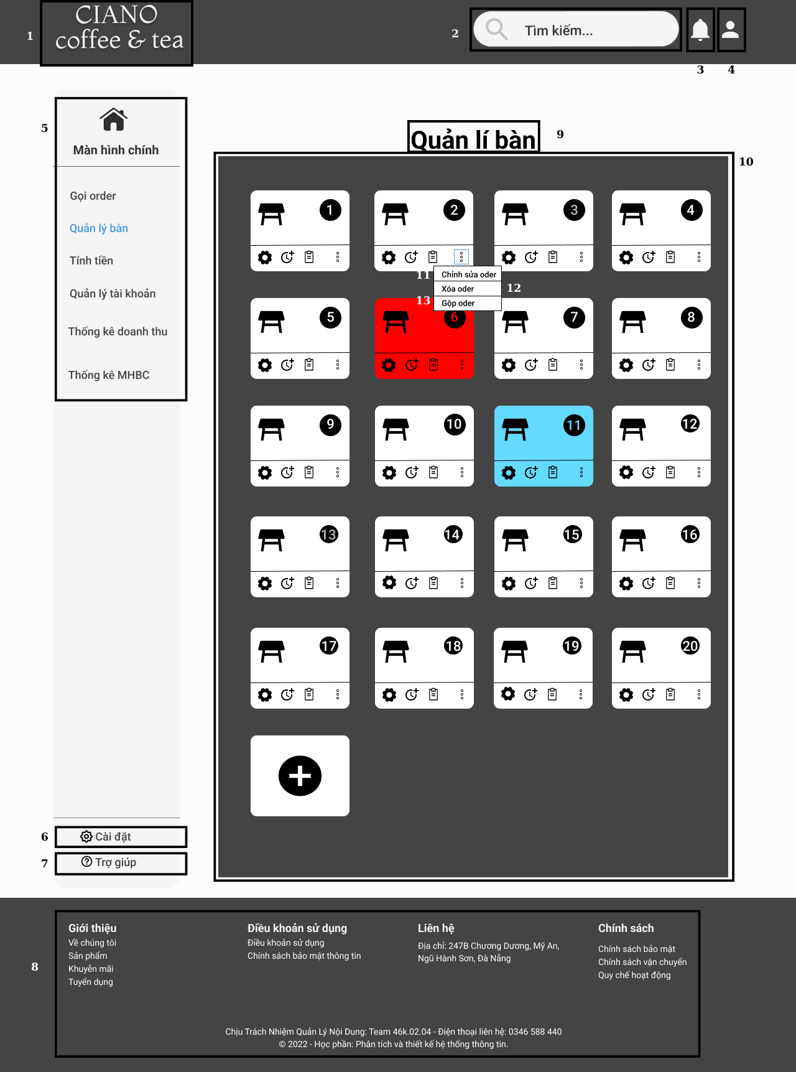

Hình 4. 39 FSD màn hình chỉnh sửa bàn

|  |  |  |  |
| --- | --- | --- | --- |
| **NO** | **TYPE** | **MÔ TẢ** | **NOTE** |
| 1 | Logo | Hiển thị Logo của CIANO coffee & tea |  |
| 2 | Input Text | Hiển thị ô trống nhập thông tin cần tìm kiếm |  |
| 3 | Button | Hiển thị cứng như hình bên  - Sự kiện: khi nhấn vào sẽ hiển thị màn hình thông báo các thông tin |  |
| 4 | Button | Hiển thị cứng như hình bên  - Sự kiện: khi nhấn vào sẽ hiển thị màn hình thông tin tài khoản đang đăng nhập |  |
| 5 | Navigation | Hiển thị danh sách text như hình  - Sự kiện: Khi nhấn vào, màn hình sẽ điều hướng đến các màn hình con |  |
| 6 | Button | Hiển thị bánh xe **“cài đặt”** như hình vẽ  -Sự kiện: Click sẽ hiện cài đặt dao diện, ngôn ngữ, chỉnh sáng tối |  |
| 7 | Button | Hiện thị chấm hỏi **“trợ giúp”** như hình vẻ  -Sự kiện: Click sẽ hiện hỗ trợ khi app có vấn đề, sẽ được gửi về nhà tạo app |  |
| 8 | Button | Hiển thị mũi tên như hình vẽ  -Sự kiện : click vào để đổi mật khẩu và vào trang người dùng |  |
| 9 | Text | Hiển thị: **“Quản lí bàn”** |  |
| 10 | Table | Hiển thị danh sách bàn |  |
| 11 | Button | Hiển thị “ Chỉnh sửa oder” như hình vẽ  -Sự kiện : click vào sẽ dẫn đến màn hình gọi oder |  |
| 12 | Button | Hiển thị “ Xóa oder” như hình vẽ  -Sự kiện : click vào sẽ dẫn đến màn hình xóa oder |  |
| 13 | Button | Hiển thị “ Gộp oder” như hình vẽ  -Sự kiện : click vào sẽ dẫn đến màn hình ghép oder |  |

Bảng 4. 16. Bảng FSD màn hình chỉnh sửa bàn

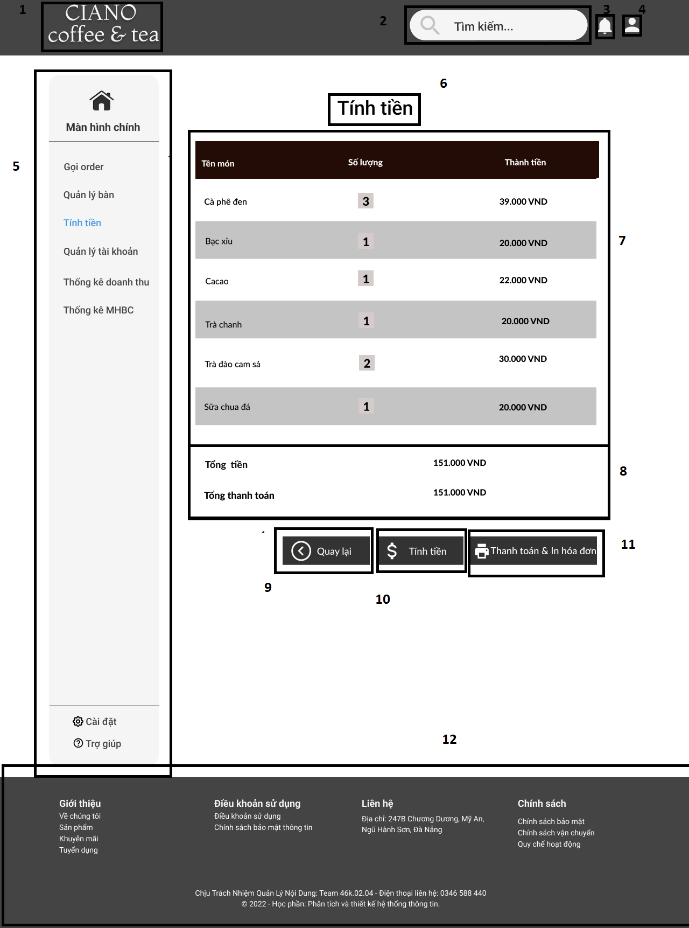

Hình 4. 40 FSD màn hình Tính tiền

|  |  |  |  |
| --- | --- | --- | --- |
| **NO** | **TYPE** | **MÔ TẢ** | **NOTE** |
| 1 | Logo | Hiển thị logo của Ciano coffee như hình trên |  |
| 2 | Input  Text | Hiển thị ô trống như hình trên  - nhập những thứ cần tìm kiếm |  |
| 3 | Button | -Sự kiện :Click button thì màn hình sẽ hiển thị màn hình thông báo |  |
| 4 | Button | -Sự kiện: Click button thì màn hình sẽ hiển thị màn hình tài khoản cá nhân |  |
| 5 | Navigation | Hiển thị danh sách text như hình  -Sự kiện: Khi nhấn vào, màn hình sẽ điều hướng đến các màn hình con |  |
| 6 | Text | Hiển thị cứng “Tính tiền” |  |
| 7 | Text  Input | Hiển thị cứng phần “Tên món”, “Số lương”, “Thành tiền”  + Sự kiện: Nhập dữ liệu cho các phần trên |  |
| 8 | Text | Hiển thị cứng “Tổng tiền” và “Tổng thanh toán” |  |
| 9 | Button | Hiển thị cứng “Quay lại”  + Sự kiện: click button thì màn hình chuyển về màn hình chính |  |
| 10 | Button | Hiển thị cứng “Tính tiền”  + Sự kiện: click button thì màn hình hiển thị số tiền ở phần “Tổng tiền” và “Tổng thanh toán” |  |
| 11 | Button | Hiển thị cứng “Thanh toán và in hoá đơn”  + Sự kiện: click button thì màn hình hiển chuyển sang màn hình thanh toán thành công |  |
| 12 | Link | Khi nhấn vào, màn hình sẽ chuyển tới các trang tương ứng |  |

Bảng 4. 17 Bảng FSD màn hình Tính tiền

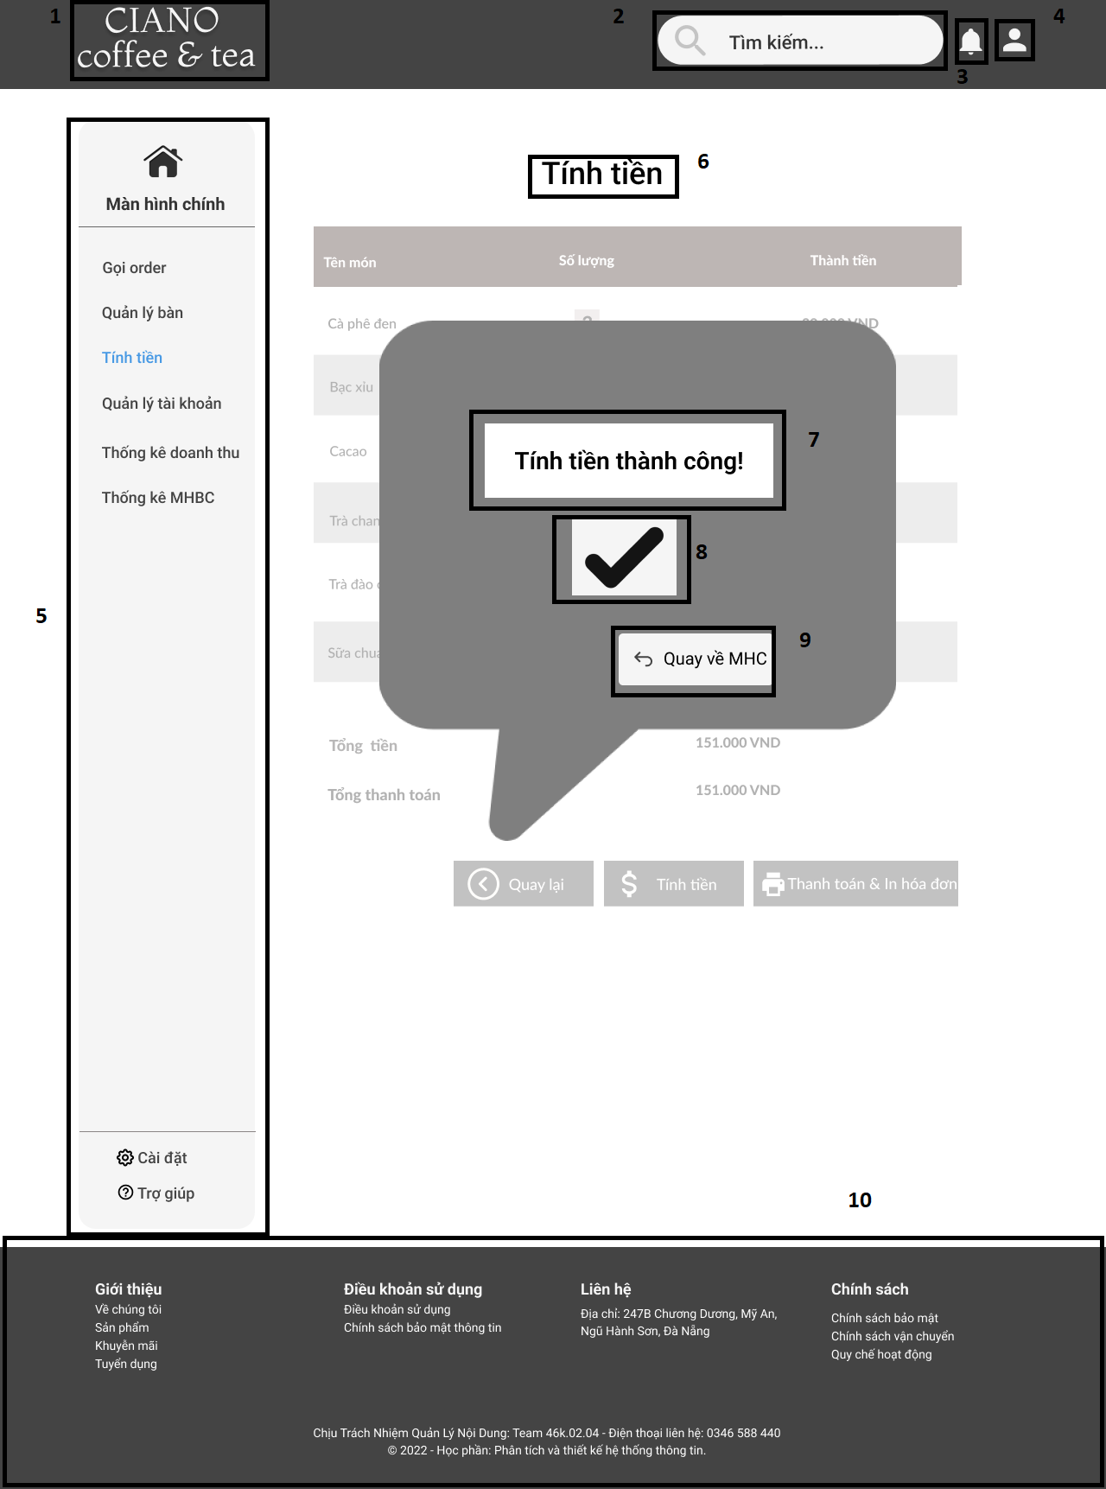

Hình 4. 41 FSD màn Tính tiền thành công

|  |  |  |  |
| --- | --- | --- | --- |
| **NO** | **TYPE** | **MÔ TẢ** | **NOTE** |
| 1 | Logo | Hiển thị logo của Ciano coffee như hình trên |  |
| 2 | Input  Text | Hiển thị ô trống như hình trên  - nhập những thứ cần tìm kiếm |  |
| 3 | Button | -Sự kiện :Click button thì màn hình sẽ hiển thị màn hình thông báo |  |
| 4 | Button | -Sự kiện: Click button thì màn hình sẽ hiển thị màn hình tài khoản cá nhân |  |
| 5 | Navigation | Hiển thị danh sách text như hình  -Sự kiện: Khi nhấn vào, màn hình sẽ điều hướng đến các màn hình con |  |
| 6 | Text | Hiển thị cứng “Tính tiền” |  |
| 7 | Text | Hiển thị cứng “Tính tiền thành công!” |  |
| 8 | Text | Hiển thị cứng dấu tick |  |
| 9 | Button | Hiển thị cứng “Quay về MHC”  + Sự kiện: click button thì màn hình hiển chuyển về màn hình chính tính tiền |  |
| 10 | Link | Khi nhấn vào, màn hình sẽ chuyển tới các trang tương ứng |  |

Bảng 4. 18 Bảng FSD màn hình Tính tiền thành công

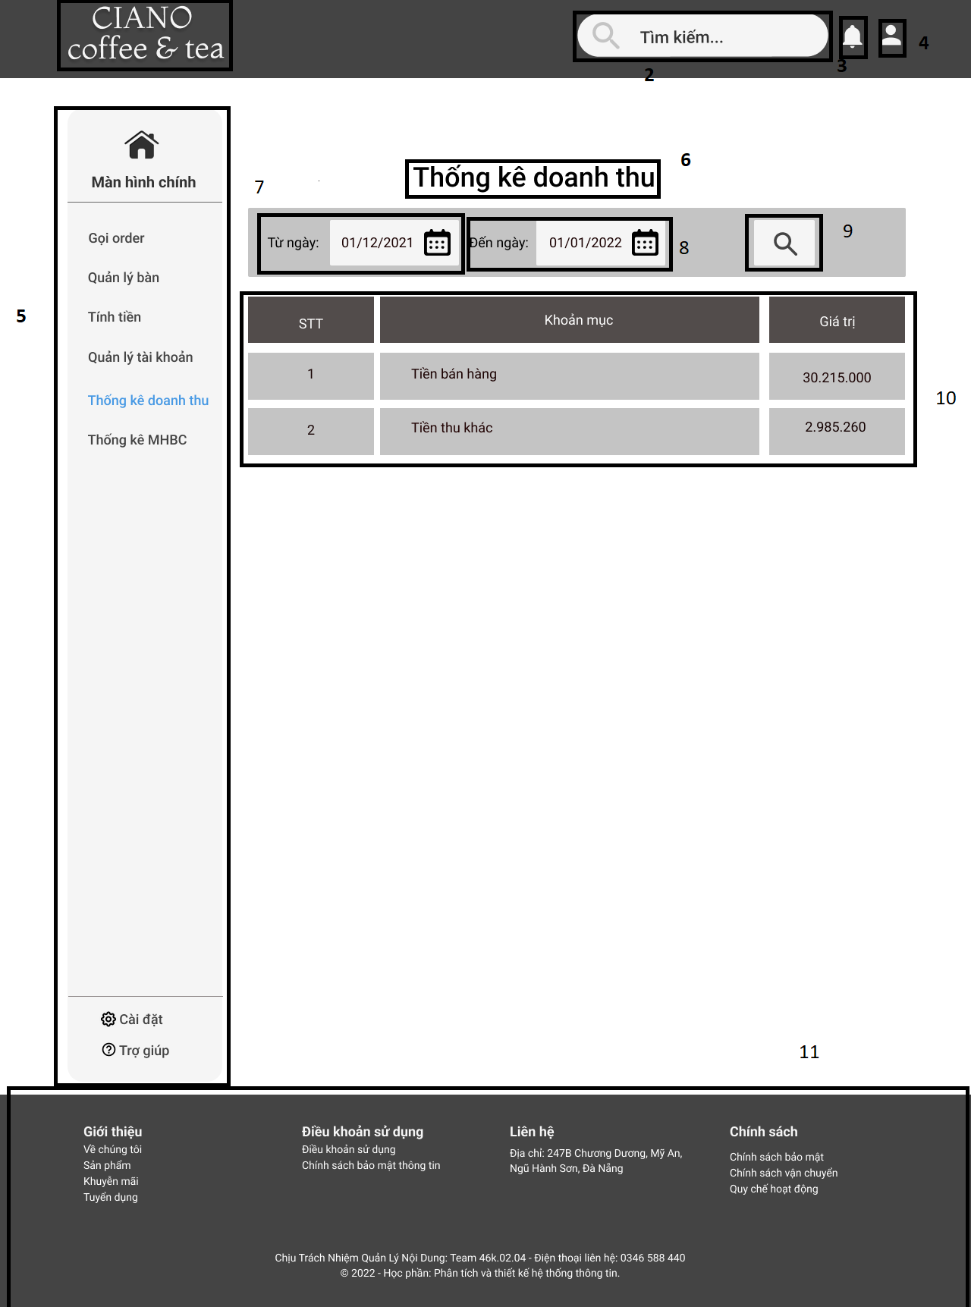

Hình 4. 42 FSD màn hình Thống kê doanh thu

|  |  |  |  |
| --- | --- | --- | --- |
| **NO** | **TYPE** | **MÔ TẢ** | **NOTE** |
| 1 | Logo | Hiển thị logo của Ciano coffee như hình trên |  |
| 2 | Input  Text | Hiển thị ô trống như hình trên  - nhập những thứ cần tìm kiếm |  |
| 3 | Button | -Sự kiện :Click button thì màn hình sẽ hiển thị màn hình thông báo |  |
| 4 | Button | -Sự kiện: Click button thì màn hình sẽ hiển thị màn hình tài khoản cá nhân |  |
| 5 | Navigation | Hiển thị danh sách text như hình  -Sự kiện: Khi nhấn vào, màn hình sẽ điều hướng đến các màn hình con |  |
| 6 | Text | Hiển thị cứng màn “Thống kê doanh thu” |  |
| 7 | Text  Input | Hiển thị cứng “Từ ngày”  Hiển thị cứng ngày tháng năm theo lịch  + Sự kiện: nhập thông tin dưới dạng dd/mm/yy |  |
| 8 | Text  Input | Hiển thị cứng “Đến ngày”  Hiển thị cứng ngày tháng năm theo lịch  + Sự kiện: nhập thông tin dưới dạng dd/mm/yy |  |
| 9 | Button | + Sự kiện: click button thì màn hình hiển thị doanh thu |  |
| 10 | Table | Hiển thị bảng doanh thu |  |
| 11 | Link | Khi nhấn vào, màn hình sẽ chuyển tới các trang tương ứng |  |

Bảng 4. 19 Bảng FSD màn hình Thống kê doanh thu

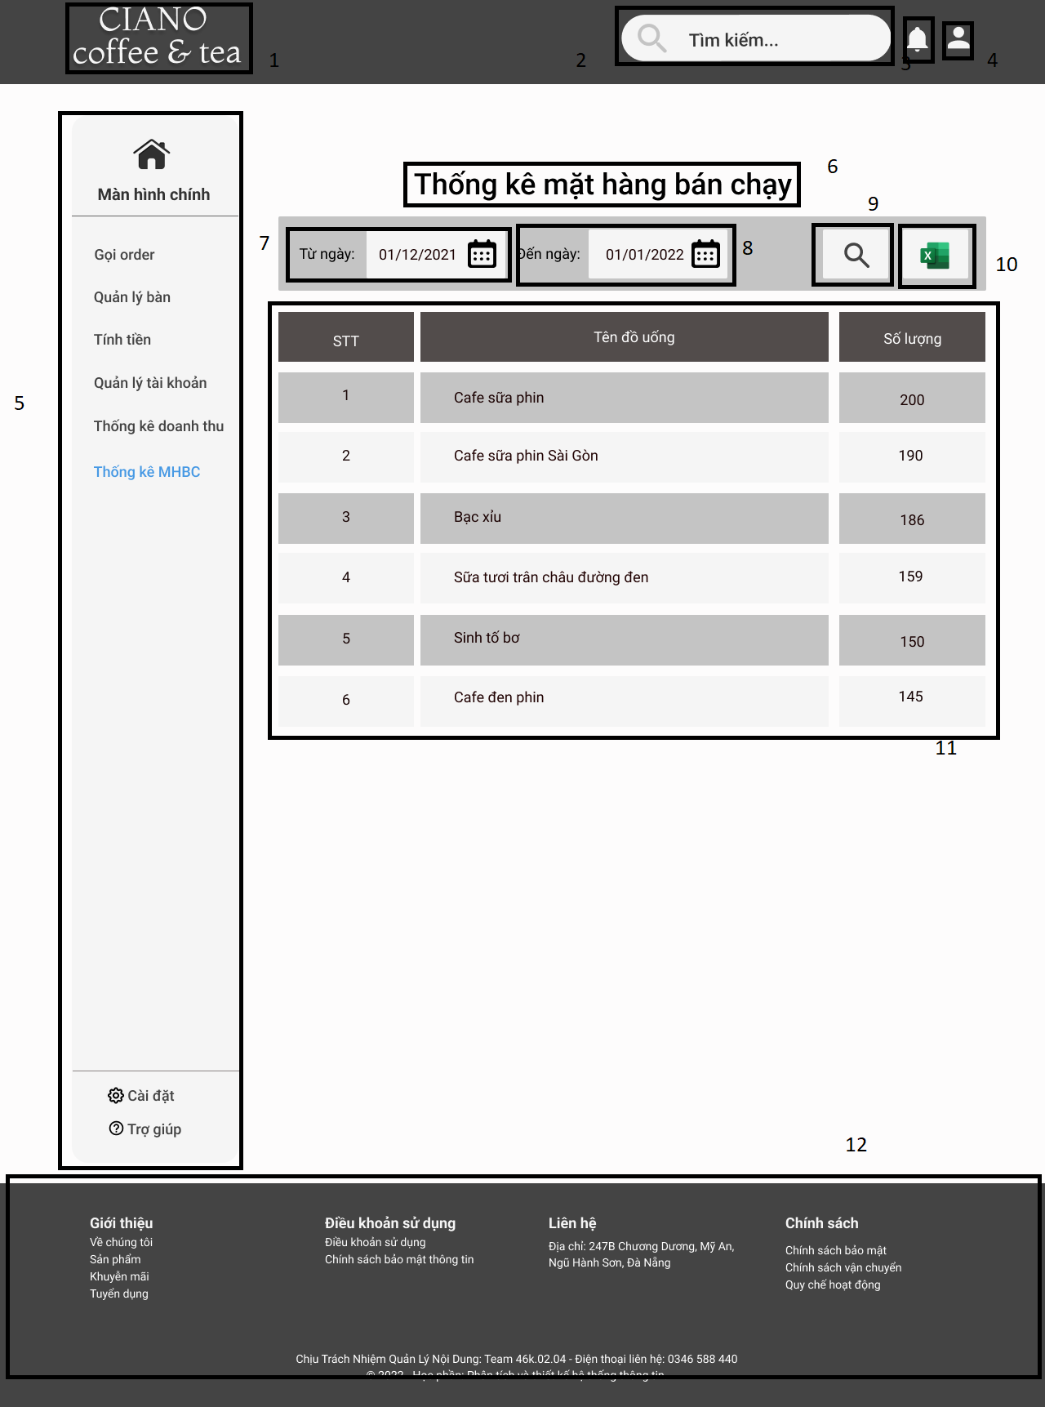

Hình 4. 43. FSD màn hình Thống kê mặt hàng bán chạy

|  |  |  |  |
| --- | --- | --- | --- |
| **NO** | **TYPE** | **MÔ TẢ** | **NOTE** |
| 1 | Logo | Hiển thị logo của Ciano coffee như hình trên |  |
| 2 | Input  Text | Hiển thị ô trống như hình trên  - nhập những thứ cần tìm kiếm |  |
| 3 | Button | -Sự kiện :Click button thì màn hình sẽ hiển thị màn hình thông báo |  |
| 4 | Button | -Sự kiện: Click button thì màn hình sẽ hiển thị màn hình tài khoản cá nhân |  |
| 5 | Navigation | Hiển thị danh sách text như hình  -Sự kiện: Khi nhấn vào, màn hình sẽ điều hướng đến các màn hình con |  |
| 6 | Text | Hiển thị cứng màn “Thống kê mặt hàng bán chạy” |  |
| 7 | Text  Input | Hiển thị cứng “Từ ngày”  Hiển thị cứng ngày tháng năm theo lịch  + Sự kiện: nhập thông tin dưới dạng dd/mm/yy |  |
| 8 | Text  Input | Hiển thị cứng “Đến ngày”  Hiển thị cứng ngày tháng năm theo lịch  + Sự kiện: nhập thông tin dưới dạng dd/mm/yy |  |
| 9 | Button | + Sự kiện: click button thì màn hình hiển thị doanh thu |  |
| 10 | Button | + Sự kiện : click button thì màn hình sẽ xuất file excel |  |
| 11 | Table | Hiển thị bảng thống kê mặt hàng bán chạy |  |
| 12 | Link | Khi nhấn vào, màn hình sẽ chuyển tới các trang tương ứng |  |

Bảng 4. 20 Bảng FSD màn hình Thống kê mặt hàng bán chạy

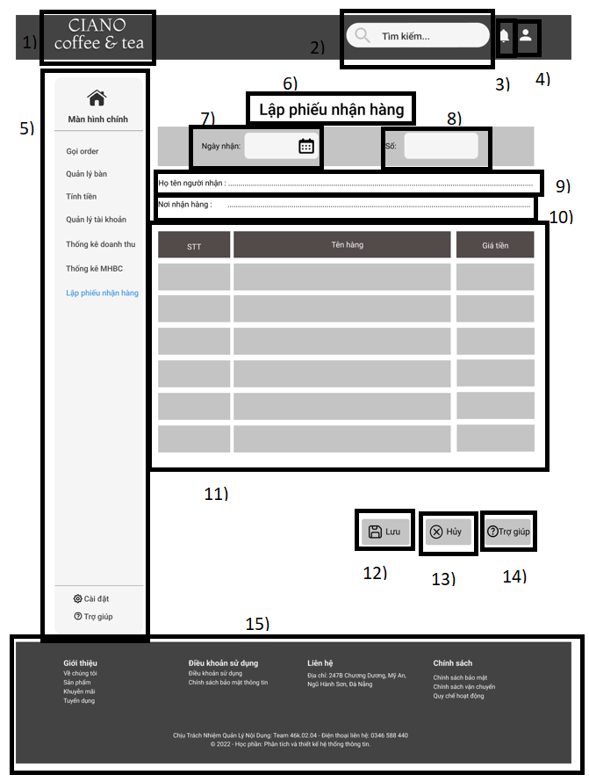

Hình 4. 44 FSD màn hình Lập phiếu nhận hàng

|  |  |  |  |
| --- | --- | --- | --- |
| **NO** | **TYPE** | **MÔ TẢ** | **NOTE** |
| 1 | Logo | Hiển thị Logo của CIANO coffee & tea |  |
| 2 | Input Text | Hiển thị ô trống nhập thông tin cần tìm kiếm |  |
| 3 | Button | Hiển thị cứng như hình bên  - Sự kiện: khi nhấn vào sẽ hiển thị màn hình thông báo các thông tin |  |
| 4 | Button | Hiển thị cứng như hình bên  - Sự kiện: khi nhấn vào sẽ hiển thị màn hình thông tin tài khoản đang đăng nhập |  |
| 5 | Navigation | Hiển thị danh sách text như hình  - Sự kiện: Khi nhấn vào, màn hình sẽ điều hướng đến các màn hình con |  |
| 6 | Text | Hiển thị cứng "Lập phiếu nhập hàng" như hình bên |  |
| 7 | Input Text | Hiển thị ô trống nhập ngày nhận phiếu nhập hàng |  |
| 8 | Input Text | Hiển thị ô trống số/mã của phiếu nhập hàng |  |
| 9 | Input Text | Hiển thị phần khoảng trống để nhập “Họ tên người nhận” |  |
| 10 | Input Text | Hiển thị phần khoảng trống để nhập “Nơi nhận hàng” |  |
| 11 | Table | Hiển thị thông tin của phiếu nhập hàng (bao gồm: số thứ tự, tên hàng và giá tiền). |  |

Bảng 4. 21. Bảng FSD màn hình Lập phiếu nhận hàng